**Приложение 1.10**

к ОПОП по специальности

18.02.05 Производство тугоплавких

неметаллических и силикатных

материалов и изделий

Министерство образования Московской области

Государственное бюджетное профессиональное образовательное учреждение

Московской области «Воскресенский колледж»

|  |  |
| --- | --- |
| Утверждена приказом руководителя  образовательной организации | Утверждена приказом директора  ГБПОУ МО «Воскресенский колледж» |
| № 182-о от 04.07.2023 г. | № _______ от ________ |

фонд оценочных средств

для текущего контроля и промежуточной аттестации

по учебной дисциплине ОП.01 ИНЖЕНЕРНАЯ ГРАФИКА

Воскресенск, 2023 г.

# **СОДЕРЖАНИЕ**

1. Паспорт комплекта оценочных средств
2. Результаты освоения учебной дисциплины, подлежащие проверке

3. Оценка освоения учебной дисциплины

3.1 Типовые задания для оценки освоения учебной дисциплины в порядке текущего контроля

3.2 Оценочные материалы для промежуточной аттестации по учебной дисциплине

3.3 Критерии оценки освоения учебной дисциплины…………………………………………

4. Лист изменений……………………………………………………………………………….

1. **Паспорт комплекта оценочных средств**

В результате освоения учебной дисциплины ОП.01 Инженерная графикаобучающийся должен обладать предусмотренными ФГОС по специальности 18.02.05 Производство тугоплавких неметаллических и силикатных материалов и изделийследующими умениями, знаниями, которые формируют профессиональные общие компетенции:

|  |  |  |
| --- | --- | --- |
| Код  ОК, ПК | Умения | Знания |
| ОК1 - ОК9, ПК1.1 - ПК1.4,  ПК2.1, ПК2.2, ПК3.1 - ПК3.5,  ПК4.1 - ПК4.5 | 1. Выполнять графические изображения технологического оборудования и технологических схем в ручной и машинной графике. 2. Выполнять комплексные чертежи геометрических тел и проекции точек, лежащих на их поверхности, в ручной и машинной графике. 3. Выполнять эскизы, технические рисунки и чертежи деталей, их элементов, узлов в ручной и машинной графике. 4. Оформлять технологическую и конструкторскую документацию в соответствии с действующей нормативно-технической документацией. 5. Читать чертежи, технологические схемы, спецификации и технологическую документацию по профилю специальности. | 1. Законы, методы и приемы проекционного черчения. 2. Классы точности и их обозначение на чертежах. 3. Правила оформления и чтения конструкторской и технологической документации. 4. Правила выполнения чертежей, технических рисунков, эскизов и схем, геометрические построения и правила вычерчивания технических деталей. 5. Способы графического представления технологического оборудования и выполнения технологических схем в ручной и машинной графике. 6. Технику и принципы нанесения размеров. 7. Типы и назначение спецификаций, правила их чтения и составления. 8. Требования государственных стандартов Единой системы конструкторской документации (далее - ЕСКД) и Единой системы технологической документации (далее - ЕСТД). |

Формой аттестации по учебной дисциплине является *дифференцированный зачет.*

**2. Результаты освоения учебной дисциплины, подлежащие проверке**

2.1 В результате аттестации по учебной дисциплине осуществляется комплексная проверка следующих умений и знаний, а также динамика формирования общих и профессиональных компетенций, личностных результатов:

|  |  |  |  |
| --- | --- | --- | --- |
| Код  ОК, ПК, ЛР | Наименование | Умения | Знания |
| ОК 1 | Понимать сущность и социальную значимость своей будущей  профессии, проявлять к ней устойчивый интерес. | 1. Выполнять графические изображения технологического оборудования и технологических схем в ручной и машинной графике. 2. Выполнять комплексные чертежи геометрических тел и проекции точек, лежащих на их поверхности, в ручной и машинной графике. 3. Выполнять эскизы, технические рисунки и чертежи деталей, их элементов, узлов в ручной и машинной графике. 4. Оформлять технологическую и конструкторскую документацию в соответствии с действующей нормативно-технической документацией. 5. Читать чертежи, технологические схемы, спецификации и технологическую документацию по профилю специальности. | 1. Законы, методы и приемы проекционного черчения. 2. Классы точности и их обозначение на чертежах; 3. Правила оформления и чтения конструкторской и технологической документации. 4. Правила выполнения чертежей, технических рисунков, эскизов и схем, геометрические построения и правила вычерчивания технических деталей. 5. Способы графического представления технологического оборудования и выполнения технологических схем в ручной и машинной графике. 6. Технику и принципы нанесения размеров. 7. Типы и назначение спецификаций, правила их чтения и составления. 8. Требования государственных стандартов Единой системы конструкторской документации (далее - ЕСКД) и Единой системы технологической документации (далее - ЕСТД). |
| ОК 2 | Организовывать собственную деятельность, выбирать типовые  методы и способы выполнения профессиональных задач, оценивать  их эффективность и качество. | 1. Оформлять технологическую и конструкторскую документацию в соответствии с действующей нормативно-технической документацией. | 1. Требования государственных стандартов Единой системы конструкторской документации (далее - ЕСКД) и Единой системы технологической документации (далее - ЕСТД). |
| ОК 3 | Принимать решения в стандартных и нестандартных ситуациях и  нести за них ответственность. | 1. Оформлять технологическую и конструкторскую документацию в соответствии с действующей нормативно-технической документацией. | 1. Правила выполнения чертежей, технических рисунков, эскизов и схем, геометрические построения и правила вычерчивания технических деталей. |
| ОК 4 | Осуществлять поиск и использование информации, необходимой  для эффективного выполнения профессиональных задач,  профессионального и личностного развития. | 1. Читать чертежи, технологические схемы, спецификации и технологическую документацию по профилю специальности. | 1. Способы графического представления технологического оборудования и выполнения технологических схем в ручной и машинной графике. |
| ОК 5 | Использовать информационно-коммуникационные технологии в  профессиональной деятельности. | 1. Оформлять технологическую и конструкторскую документацию в соответствии с действующей нормативно-технической документацией. 2. Читать чертежи, технологические схемы, спецификации и технологическую документацию по профилю специальности. | 1. Способы графического представления технологического оборудования и выполнения технологических схем в ручной и машинной графике. |
| ОК 6 | Работать в коллективе и команде, эффективно общаться с  коллегами, руководством, потребителями | 1. Оформлять технологическую и конструкторскую документацию в соответствии с действующей нормативно-технической документацией. 2. Читать чертежи, технологические схемы, спецификации и технологическую документацию по профилю специальности. | 1. Способы графического представления технологического оборудования и выполнения технологических схем в ручной и машинной графике. |
| ОК 7 | Брать на себя ответственность за работу членов команды  (подчиненных), результат выполнения заданий. | 1. Оформлять технологическую и конструкторскую документацию в соответствии с действующей нормативно-технической документацией. | 1. Способы графического представления технологического оборудования и выполнения технологических схем в ручной и машинной графике. |
| ОК 8 | Самостоятельно определять задачи профессионального и  личностного развития, заниматься самообразованием, осознанно  планировать повышение квалификации. | 1. Выполнять графические изображения технологического оборудования и технологических схем в ручной и машинной графике. 2. Выполнять комплексные чертежи геометрических тел и проекции точек, лежащих на их поверхности, в ручной и машинной графике. 3. Выполнять эскизы, технические рисунки и чертежи деталей, их элементов, узлов в ручной и машинной графике. 4. Оформлять технологическую и конструкторскую документацию в соответствии с действующей нормативно-технической документацией. 5. Читать чертежи, технологические схемы, спецификации и технологическую документацию по профилю специальности. | 1. Законы, методы и приемы проекционного черчения. 2. Классы точности и их обозначение на чертежах. 3. Правила оформления и чтения конструкторской и технологической документации. 4. Правила выполнения чертежей, технических рисунков, эскизов и схем, геометрические построения и правила вычерчивания технических деталей. 5. Способы графического представления технологического оборудования и выполнения технологических схем в ручной и машинной графике. 6. Технику и принципы нанесения размеров. 7. Типы и назначение спецификаций, правила их чтения и составления. 8. Требования государственных стандартов Единой системы конструкторской документации (далее - ЕСКД) и Единой системы технологической документации (далее - ЕСТД). |
| ОК 9 | Ориентироваться в условиях частой смены технологий в  профессиональной деятельности. | 1. Оформлять технологическую и конструкторскую документацию в соответствии с действующей нормативно-технической документацией. | 1. Способы графического представления технологического оборудования и выполнения технологических схем в ручной и машинной графике. 2. Требования государственных стандартов Единой системы конструкторской документации (далее - ЕСКД) и Единой системы технологической документации (далее - ЕСТД). |
| ПК 1.1 | Подготавливать к работе технологическое  оборудование, инструменты, оснастку. | - | 8. Требования государственных стандартов Единой системы конструкторской документации (далее - ЕСКД) и Единой системы технологической документации (далее - ЕСТД). |
| ПК 1.2 | Контролировать и обеспечивать бесперебойную  работу оборудования, технологических линий. | - | 8. Требования государственных стандартов Единой системы конструкторской документации (далее - ЕСКД) и Единой системы технологической документации (далее - ЕСТД). |
| ПК 1.3 | Выявлять и устранять отклонения от режимов в  работе оборудования, коммуникаций. | - | 8. Требования государственных стандартов Единой системы конструкторской документации (далее - ЕСКД) и Единой системы технологической документации (далее - ЕСТД). |
| ПК 1.4 | Подготавливать к ремонту и принимать оборудование  из ремонта. | 1. Оформлять технологическую и конструкторскую документацию в соответствии с действующей нормативно-технической документацией. | 1. Способы графического представления технологического оборудования и выполнения технологических схем в ручной и машинной графике. 2. Требования государственных стандартов Единой системы конструкторской документации (далее - ЕСКД) и Единой системы технологической документации (далее - ЕСТД). |
| ПК 2.1 | Проводить анализ сырья, материалов и готовой  продукции. | - | - |
| ПК 2.2 | Осуществлять обработку и оценку результатов  анализов. | 1. Оформлять технологическую и конструкторскую документацию в соответствии с действующей нормативно-технической документацией. | 1. Требования государственных стандартов Единой системы конструкторской документации (далее - ЕСКД) и Единой системы технологической документации (далее - ЕСТД). |
| ПК 3.1 | Получать продукты производства заданного  количества и качества. | - | - |
| ПК 3.2 | Выполнять требования безопасности производства и  охраны труда. | - | 1. Способы графического представления технологического оборудования и выполнения технологических схем в ручной и машинной графике. |
| ПК 3.3 | Контролировать и регулировать параметры  технологических процессов. | - | 8. Требования государственных стандартов Единой системы конструкторской документации (далее - ЕСКД) и Единой системы технологической документации (далее - ЕСТД). |
| ПК 3.4 | Применять аппаратно-программные средства для  ведения технологических процессов. | - | 8. Требования государственных стандартов Единой системы конструкторской документации (далее - ЕСКД) и Единой системы технологической документации (далее - ЕСТД). |
| ПК 3.5 | Анализировать причины брака, разрабатывать  мероприятия по их предупреждению и ликвидации. | - | 8. Требования государственных стандартов Единой системы конструкторской документации (далее - ЕСКД) и Единой системы технологической документации (далее - ЕСТД). |
| ПК 4.1 | Планировать и организовывать работу подразделения. | 1. Оформлять технологическую и конструкторскую документацию в соответствии с действующей нормативно-технической документацией. | - |
| ПК 4.2 | Участвовать в обеспечении и оценке экономической  эффективности работы подразделения | 1. Оформлять технологическую и конструкторскую документацию в соответствии с действующей нормативно-технической документацией. | - |
| ПК 4.3 | Осуществлять руководство подчиненным персоналом  подразделения. | - | 8. Требования государственных стандартов Единой системы конструкторской документации (далее - ЕСКД) и Единой системы технологической документации (далее - ЕСТД). |
| ПК 4.4 | Проверять состояние охраны труда и промышленной  безопасности на рабочих местах. | - | 8. Требования государственных стандартов Единой системы конструкторской документации (далее - ЕСКД) и Единой системы технологической документации (далее - ЕСТД). |
| ПК 4.5 | Обучать безопасным методам труда, правилам  технической эксплуатации оборудования. | 1. Оформлять технологическую и конструкторскую документацию в соответствии с действующей нормативно-технической документацией. | - |
| ЛР4 | Проявляющий и демонстрирующий уважение к людям труда, осознающий ценность собственного труда. Стремящийся к формированию в сетевой среде личностно и профессионального конструктивного «цифрового следа». | | |
| ЛР7 | Осознающий приоритетную ценность личности человека; уважающий собственную и чужую уникальность в различных ситуациях, во всех формах и видах деятельности. | | |
| ЛР19 | Готовый соответствовать ожиданиям работодателей: активный, проектно-мыслящий, эффективно взаимодействующий и сотрудничающий с коллективом, осознанно выполняющий профессиональные требования, ответственный, пунктуальный, дисциплинированный, трудолюбивый, критически мыслящий,  демонстрирующий профессиональную жизнестойкость. | | |

* 1. Требования к портфолио (альбом творческих работ)

Ведение портфолио осуществляется самим студентом в печатном виде (папка-накопитель) на протяжении всего процесса изучения дисциплины. Каждый отдельный материал, включенный в портфолио, датируется. Фиксация результатов деятельности осуществляется систематически.

В перечень документов, входящих в альбом, относятся все графические работы согласно перечню. Обучающийся выполняет творческую работу согласно требованиям, изложенных в методических указаниях к заданию, выданному преподавателем.

Все чертежи должны выполняться в соответствии с требованиями ЕСКД (единая система конструкторской документации). Чертежи выполняются на листах чертежной бумаги. Стандартные размеры форматов листов чертежей определены ГОСТ 2.301-68.

Защита портфолио включена в дифференцированный зачет в виде опроса - беседы.

1. **Оценка освоения учебной дисциплины**

Предметом оценки служат умения и знания, предусмотренные ФГОС по дисциплине ОП.01 Инженерная графика, направленные на формирование общих и профессиональных компетенций, личностных результатов.

**Контроль и оценка освоения учебной дисциплины по темам**

|  |  |  |  |  |  |  |  |  |  |  |
| --- | --- | --- | --- | --- | --- | --- | --- | --- | --- | --- |
| **Элементы учебной дисциплины** | **Формы и методы контроля** | | | | | | | | | |
| **Текущий контроль** | | | | | **Промежуточная аттестация** | | | | |
| **ОК, ПК** | **Умения** | **Знания** | **Личностные результаты** | **Форма контроля** | **ОК, ПК** | **Умения** | **Знания** | **Личностные результаты** | **Форма контроля** |
| **Раздел 1. Геометрическое черчение** | | | | | |  |  |  |  |  |
| **Тема 1.1 Основные сведения по оформлению чертежей** | | | | | |  |  |  |  |  |
| 1.1.1 Введение. ЕСКД. Общие правила оформления чертежей. Выполнение различных типов линий и надписей на чертежах. | ОК1 - ОК9, ПК1.1 - ПК1.4,  ПК2.2,  ПК3.2 - ПК3.5,  ПК4.1 - ПК4.5 | У4 | З3, З8 | ЛР4, ЛР7, ЛР19 | Устный опрос  Творческая работа |  |  |  |  |  |
| **Тема 1.2 Геометрическое черчение** | | | | | |  |  |  |  |  |
| 1.2.1 Деление отрезка прямой. Построение углов. Вычерчивание контуров деталей по правилам деления окружности на части. | ОК1 - ОК9, ПК1.1 - ПК1.4,  ПК2.2,  ПК3.2 - ПК3.5,  ПК4.1 - ПК4.5 | У2 | З3, З8 | ЛР4, ЛР7, ЛР19 | Творческая работа |  |  |  |  |  |
| 1.2.2 Сопряжения. Выполнение построений сопряжений. | ОК1 - ОК9, ПК1.1 - ПК1.4,  ПК2.2,  ПК3.2 - ПК3.5,  ПК4.1 - ПК4.5 | У2 | З3, З8 | ЛР4, ЛР7, ЛР19 | Творческая работа |  |  |  |  |  |
| **Раздел 2. Проекционное черчение** | | | | | |  |  |  |  |  |
| **Тема 2.1 Методы и приемы проекционного черчения** | | | | | |  |  |  |  |  |
| 2.1.1 Общие сведения о видах проецирования. Проецирование точки, прямой линии, плоских фигур. | ОК1 - ОК9, ПК1.1 - ПК1.4,  ПК2.2,  ПК3.2 - ПК3.5,  ПК4.1 - ПК4.5 | У2 | З1 | ЛР4, ЛР7, ЛР19 | Устный опрос  Творческая работа |  |  |  |  |  |
| 2.1.2 Аксонометрические проекции. Построение осей в аксонометрии. Изображение плоских фигур. | ОК1 - ОК9, ПК1.1 - ПК1.4,  ПК2.2,  ПК3.2 - ПК3.5,  ПК4.1 - ПК4.5 | У2 | З1 | ЛР4, ЛР7, ЛР19 | Устный опрос Творческая работа |  |  |  |  |  |
| 2.1.3 Проекции геометрических тел. Построение чертежей третьего вида и изометрии по двум видам группы геометрических тел. | ОК1 - ОК9, ПК1.1 - ПК1.4,  ПК2.2,  ПК3.2 - ПК3.5,  ПК4.1 - ПК4.5 | У2 | З1 | ЛР4, ЛР7, ЛР19 | Творческая работа |  |  |  |  |  |
| **Тема 2.2 Сечение геометрических тел и моделей** | | | | | |  |  |  |  |  |
| 2.2.1 Понятие о сечениях геометрических тел. Развертка сферической поверхности. Взаимное пересечение поверхностей тел. | ОК1 - ОК9, ПК1.1 - ПК1.4,  ПК2.2,  ПК3.2 - ПК3.5,  ПК4.1 - ПК4.5 | У2 | З1 | ЛР4, ЛР7, ЛР19 | Тестирование Творческая работа |  |  |  |  |  |
| **Тема 2.3 Проецирование модели** | | | | | |  |  |  |  |  |
| 2.3.1 Чертеж модели. Построение чертежей моделей | ОК1 - ОК9, ПК1.1 - ПК1.4,  ПК2.2,  ПК3.2 - ПК3.5,  ПК4.1 - ПК4.5 | У2 | З1 | ЛР4, ЛР7, ЛР19 | Творческая работа |  |  |  |  |  |
| **Раздел 3. Машиностроительное черчение** | | | | | |  |  |  |  |  |
| **Тема 3.1 Изображения** | | | | | |  |  |  |  |  |
| 3.1.1 Особенности машиностроительного черчения. Конструкторская документация. Виды (основные, дополнительные, местные). Построение видов. | ОК1 - ОК9, ПК1.1 - ПК1.4,  ПК2.2,  ПК3.2 - ПК3.5,  ПК4.1 - ПК4.5 | У3, У4, У5 | З2, З3, З4, З6, З7, З8 | ЛР4, ЛР7, ЛР19 | Тестирование  Творческая работа |  |  |  |  |  |
| 3.1.2 Сечения (вынесенные, наложенные). Построение различных сечений. | ОК1 - ОК9, ПК1.1 - ПК1.4,  ПК2.2,  ПК3.2 - ПК3.5,  ПК4.1 - ПК4.5 | У3, У4, У5 | З2, З3, З4, З6, З7, З8 | ЛР4, ЛР7, ЛР19 | Творческая работа |  |  |  |  |  |
| 3.1.3 Разрезы. Выполнение чертежей деталей с применением разрезов. | ОК1 - ОК9, ПК1.1 - ПК1.4,  ПК2.2,  ПК3.2 - ПК3.5,  ПК4.1 - ПК4.5 | У3, У4, У5 | З2, З3, З4, З6, З7, З8 | ЛР4, ЛР7, ЛР19 | Творческая работа |  |  |  |  |  |
| 3.1.4 Указание выносных элементов, условностей и упрощений на чертежах. Нанесение размеров и предельных отклонений. | ОК1 - ОК9, ПК1.1 - ПК1.4,  ПК2.2,  ПК3.2 - ПК3.5,  ПК4.1 - ПК4.5 | У3, У4, У5 | З2, З3, З4, З6, З7, З8 | ЛР4, ЛР7, ЛР19 | Творческая работа |  |  |  |  |  |
| **Тема 3.2 Эскиз детали и технический рисунок** | | | | | |  |  |  |  |  |
| 3.2.1 Определение и порядок выполнения эскиза детали. Обмер деталей. Назначение и оформление технического рисунка. Выполнение эскиза и технического рисунка детали. | ОК1 - ОК9, ПК1.1 - ПК1.4,  ПК2.2,  ПК3.2 - ПК3.5,  ПК4.1 - ПК4.5 | У3, У4, У5 | З2, З3, З4, З6, З7, З8 | ЛР4, ЛР7, ЛР19 | Творческая работа |  |  |  |  |  |
| **Тема 3.3 Резьба и резьбовые изделия** | | | | | |  |  |  |  |  |
| 3.3.1 Резьбы. Виды резьб. Выполнение чертежей резьбовых деталей. | ОК1 - ОК9, ПК1.1 - ПК1.4,  ПК2.2,  ПК3.2 - ПК3.5,  ПК4.1 - ПК4.5 | У3, У4, У5 | З2, З3, З4, З6, З7, З8 | ЛР4, ЛР7, ЛР19 | Тестирование  Творческая работа |  |  |  |  |  |
| **Тема 3.4 Соединения деталей** | | | | | |  |  |  |  |  |
| 3.4.1 Крепежные изделия. Выполнение чертежей крепежных деталей. | ОК1 - ОК9, ПК1.1 - ПК1.4,  ПК2.2,  ПК3.2 - ПК3.5,  ПК4.1 - ПК4.5 | У3, У4, У5 | З2, З3, З4, З6, З7, З8 | ЛР4, ЛР7, ЛР19 | Творческая работа |  |  |  |  |  |
| 3.4.2 Виды соединений (разъемные и неразъемные). Выполнение чертежа соединений. | ОК1 - ОК9, ПК1.1 - ПК1.4,  ПК2.2,  ПК3.2 - ПК3.5,  ПК4.1 - ПК4.5 | У3, У4, У5 | З2, З3, З4, З6, З7, З8 | ЛР4, ЛР7, ЛР19 | Тестирование  Творческая работа |  |  |  |  |  |
| **Тема 3.5 Передачи и колеса** | | | | | |  |  |  |  |  |
| 3.5.1 Передачи и их элементы. Разновидности зубчатых колес и передач. Выполнение чертежа передачи. | ОК1 - ОК9, ПК1.1 - ПК1.4,  ПК2.2,  ПК3.2 - ПК3.5,  ПК4.1 - ПК4.5 | У3, У4, У5 | З2, З3, З4, З6, З7, З8 | ЛР4, ЛР7, ЛР19 | Устный опрос  Творческая работа |  |  |  |  |  |
| **Тема 3.6 Чертежи общего вида и сборочные чертежи** | | | | | |  |  |  |  |  |
| 3.6.1 Чертеж общего вида. Сборочный чертеж. Выполнение чертежа. | ОК1 - ОК9, ПК1.1 - ПК1.4,  ПК2.2,  ПК3.2 - ПК3.5,  ПК4.1 - ПК4.5 | У3, У4, У5 | З2, З3, З4, З6, З7, З8 | ЛР4, ЛР7, ЛР19 | Устный опрос  Творческая работа |  |  |  |  |  |
| 3.6.2 Спецификации. Выполнение спецификации. Чтение и деталирование чертежей. | ОК1 - ОК9, ПК1.1 - ПК1.4,  ПК2.2,  ПК3.2 - ПК3.5,  ПК4.1 - ПК4.5 | У3, У4, У5 | З2, З3, З4, З6, З7, З8 | ЛР4, ЛР7, ЛР19 | Устный опрос  Тестирование  Творческая работа |  |  |  |  |  |
| **Раздел 4. Схемы** | | | | | |  |  |  |  |  |
| **Тема 4.1 Чтение и выполнение схем** | | | | | |  |  |  |  |  |
| 4.1.1 Общие сведения о схемах. Разновидности и требования к выполнению схем. Выполнение чертежа схемы. | ОК1 - ОК9, ПК1.1 - ПК1.4,  ПК2.2,  ПК3.2 - ПК3.5,  ПК4.1 - ПК4.5 | У1 | З4, З5 | ЛР4, ЛР7, ЛР19 | Устный опрос  Творческая работа |  |  |  |  |  |
| **Раздел 5. Машинная графика** | | | | | |  |  |  |  |  |
| **Тема 5.1 Общие сведения о системе автоматизированного проектирования** | | | | | |  |  |  |  |  |
| 5.1.1 Знакомство с CAD-пакетами. Изучение интерфейса САПР. Общие принципы работы, использование команд. Способы задания точки. | ОК1 - ОК9, ПК1.1 - ПК1.4,  ПК2.2,  ПК3.2 - ПК3.5,  ПК4.1 - ПК4.5 | У1, У3 | З5 | ЛР4, ЛР7, ЛР19 | Тестирование |  |  |  |  |  |
| 5.1.2 Создание размерных стилей. Простановка размеров на чертеже. Редактирование чертежа. | ОК1 - ОК9, ПК1.1 - ПК1.4,  ПК2.2,  ПК3.2 - ПК3.5,  ПК4.1 - ПК4.5 | У1, У3 | З5 | ЛР4, ЛР7, ЛР19 | Творческая работа |  |  |  |  |  |
| 5.1.3 Точки. Создание массивов. Построение правильных многоугольников, кривых линий и полилиний. Редактирование ручками. Создание слоев. Штриховка. | ОК1 - ОК9, ПК1.1 - ПК1.4,  ПК2.2,  ПК3.2 - ПК3.5,  ПК4.1 - ПК4.5 | У1, У3 | З5 | ЛР4, ЛР7, ЛР19 | Творческая работа |  |  |  |  |  |
| **Промежуточная аттестация в форме дифференцированного зачета** | | | | | | ОК1 - ОК9, ПК1.1 - ПК1.4,  ПК2.2,  ПК3.2 - ПК3.5,  ПК4.1 - ПК4.5 | У1 – У5 | З1 – З8 | ЛР4, ЛР7,  ЛР19 | Сдача дифференцированного зачета |

**3.1 Типовые задания для оценки освоения учебной дисциплины в порядке текущего контроля**

**Раздел 1. Геометрическое черчение**

**Тема 1.1 Основные сведения по оформлению чертежей**

**1.1.1 Введение. ЕСКД. Общие правила оформления чертежей. Выполнение различных типов линий и надписей на чертежах.**

**Устный опрос**

1. Какие существуют типы линий для оформления чертежей?
2. Каково назначение сплошной основной, сплошной тонкой, штриховой, штрихпунктирной тонкой и разомкнутой линий и как они изображаются?
3. Какова толщина линий?
4. Какие линии называются осевыми и центровыми?
5. Назовите обозначения основных форматов листов и размеры их сторон.
6. Как получают и обозначают дополнительные форматы?
7. Где на чертеже формата А4 располагают основную надпись и где ее располагают на других листах?
8. Какие существуют формы основной надписи?
9. Что такое масштаб?
10. Что такое масштабы увеличения и уменьшения?
11. Как указывается масштаб в основной надписи и на чертеже рядом с изображением?
12. Назовите стандартные масштабы увеличения, уменьшения и в натуральную величину.
13. Чем определяется размер (номер) шрифта?
14. Какая разница между шрифтами типа А и Б?

**Задание:**

Выполните творческую работу в соответствии с примером. Размеры не проставлять. Работу выполнять на листе формата А3.

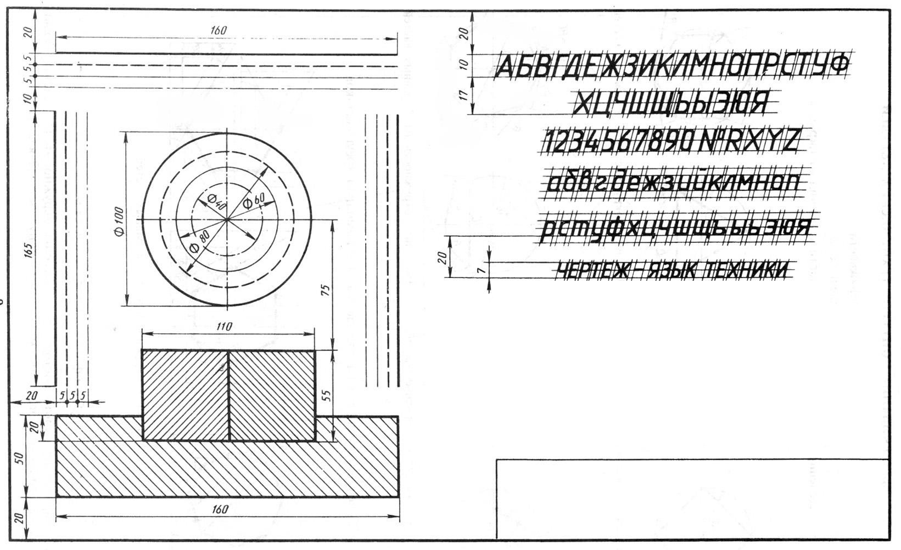

**Тема 1.2 Геометрическое черчение**

**1.2.1 Деление отрезка прямой. Построение углов. Вычерчивание контуров деталей по правилам деления окружности на части.**

**Устный опрос:**

1. На каких свойствах основано построение параллельных и взаимно-перпендикулярных прямых?

2. Как разделить отрезок прямой пополам или в некотором заданном отношении?

3. Как разделить окружности на 4 и 8 частей?

4. Что используют для деления окружности на 3 и 6?

**Упражнение 1.** Разделить окружности на равные части, для построения правильных многоугольников.

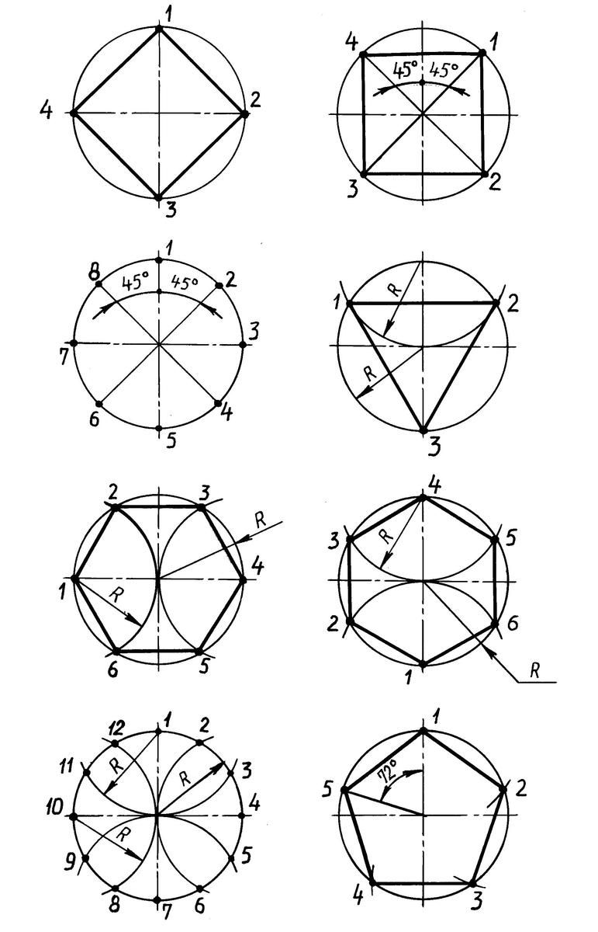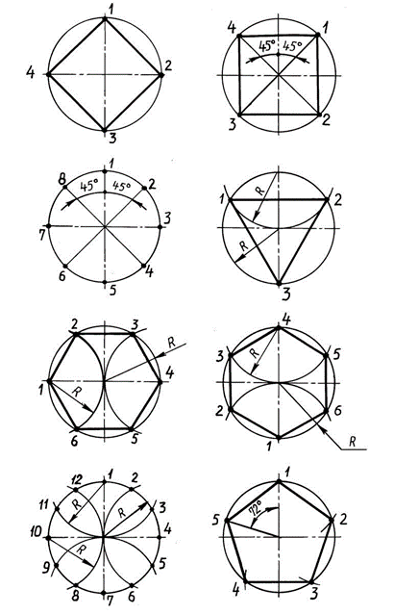

**Упражнение 2.** Выполнитетворческую работу в соответствии с образцом, варианты деталей определяются по списку. Размеры не проставлять. Работу выполнять на листе формата А3.

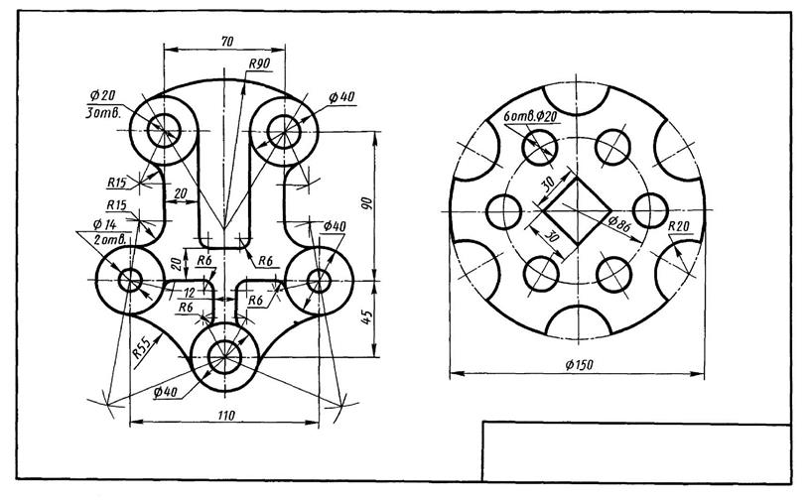

Образцы вариантов:

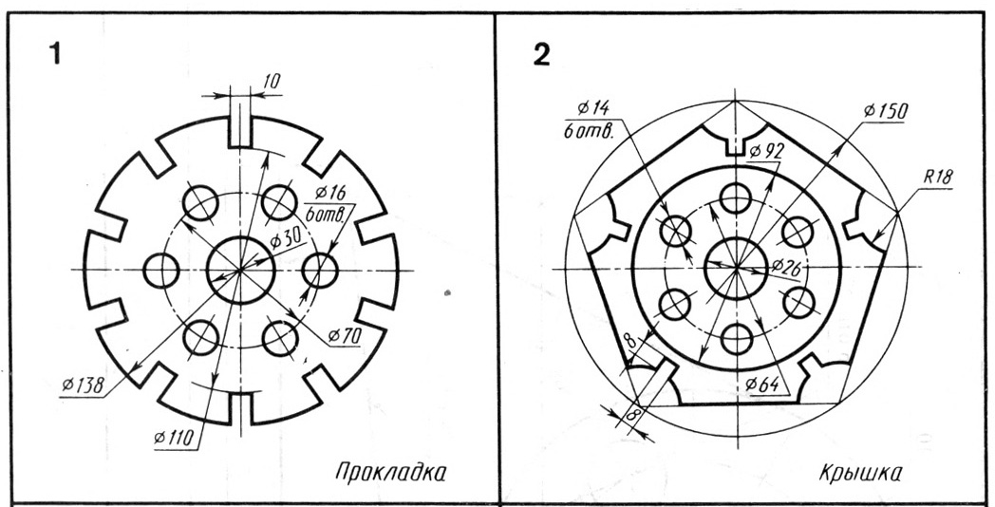

**1.2.3 Сопряжения. Выполнение построений сопряжений.**

**Устный вопрос:**

1. Что такое сопряжение?
2. Какие точки называют точками сопряжений?
3. Какие сопряжения называют внешними и внутренними?
4. Как построить касательные к окружностям?
5. Что такое уклон?
6. Что называют конусностью?
7. Что такое лекальные кривые?

**Упражнение 3.** Выполнить примеры, применяя правила построения сопряжений.

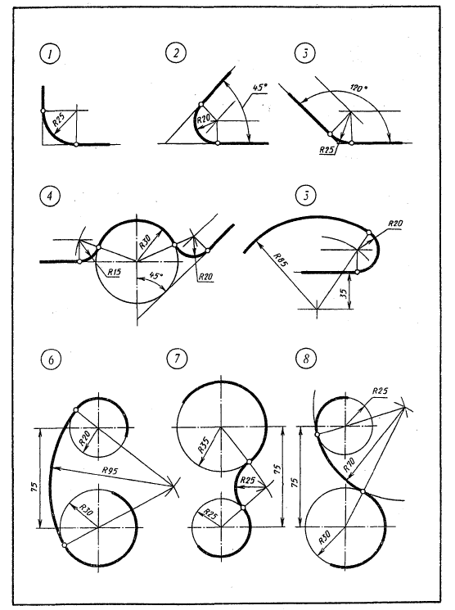

**Упражнение 4.** Выполнитетворческую работу в соответствии с образцом, варианты деталей определяются по списку. Размеры не проставлять. Работу выполнять на листе формата А3.



Образцы вариантов:

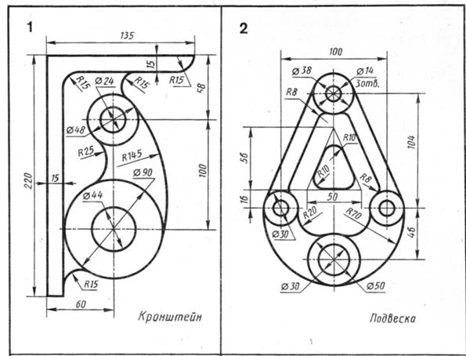

**Раздел 2. Проекционное черчение**

**Тема 2.1 Методы и приемы проекционного черчения**

**2.1.1 Общие сведения о видах проецирования. Проецирование точки, прямой линии, плоских фигур.**

**Устный опрос**

1. Что такое проецирование?
2. Как получить проекцию точки на плоскости, используя прямоугольное проецирование?
3. Что такое прямоугольные координаты точки? Как определить координаты точки по чертежу?
4. Как связаны проекции точки на плоскостях?
5. Как получить проекции прямой лини или отрезка?
6. Как изображаются на чертеже проекции пересекающихся, параллельных и скрещивающихся прямых?

**Упражнение 5.**

Задание: по заданным в таблице 1 (упр. 4) координатам построить наглядное изображение точки А и эпюр этой точки.

Образец работы:

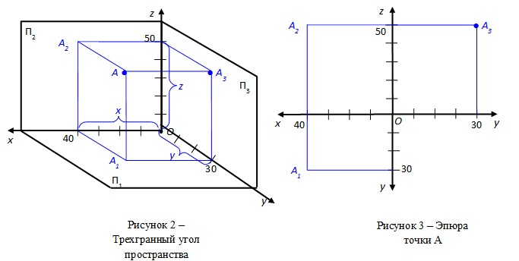

Рис. 1 Рис. 2

**Упражнение 6.**

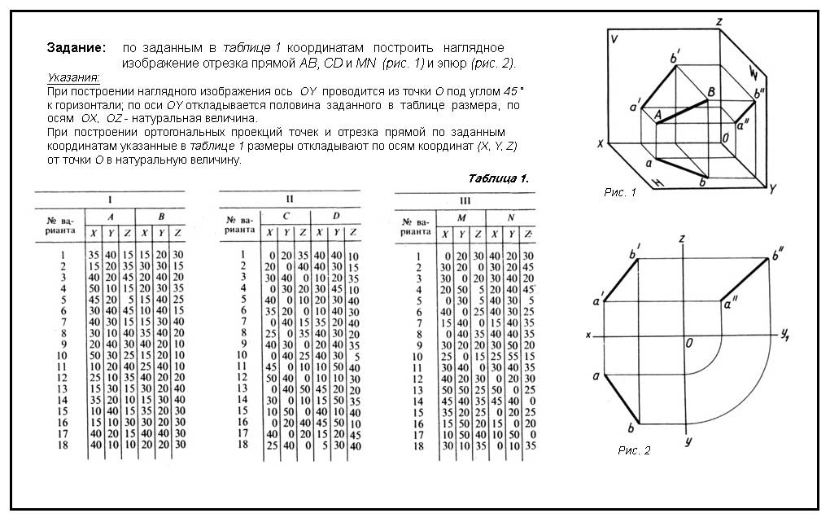

**2.1.2 Аксонометрические проекции. Построение осей в аксонометрии. Изображение плоских фигур.**

**Устный опрос**

1. Что такое аксонометрическая проекция?
2. Какие существуют виды аксонометрических проекций?
3. Что такое коэффициенты искажения по аксонометрическим осям?
4. Как направлены аксонометрические оси при построении изометрии?
5. Как направлены аксонометрические оси при построении диметрии?

**Упражнение 7**. Построить треугольник и шестиугольник в изометрии и диметрии в плоскостях проекций V, H, W по размерам

Образец работы:

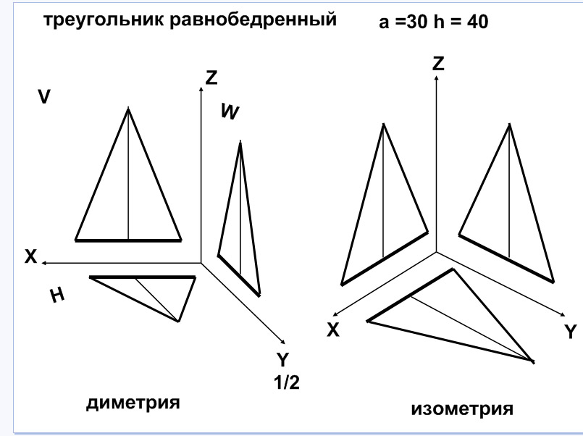 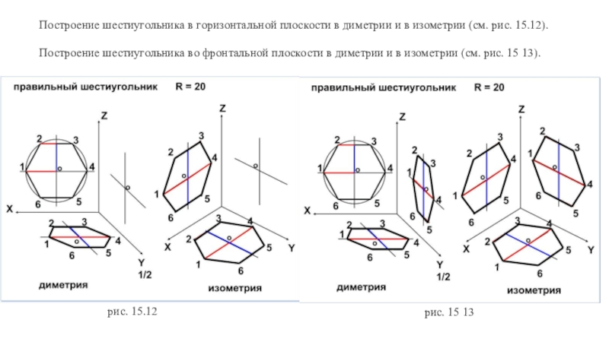

**Упражнение 8.** Перечертить геометрические тела и построить принадлежащие их поверхностям точки *М* и *К* на ортогональном чертеже и в изометрии.

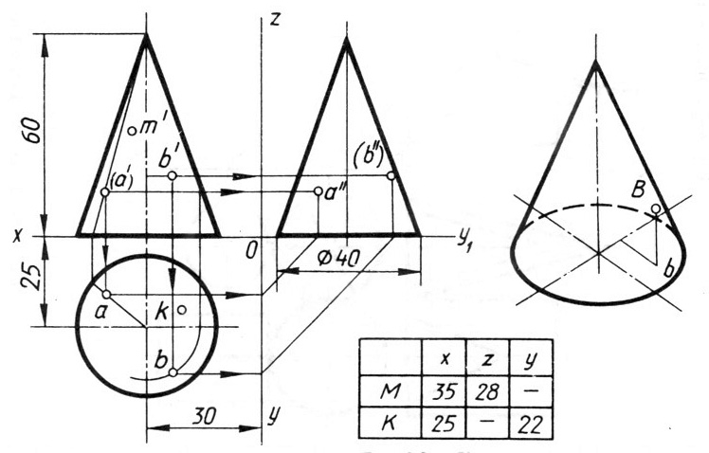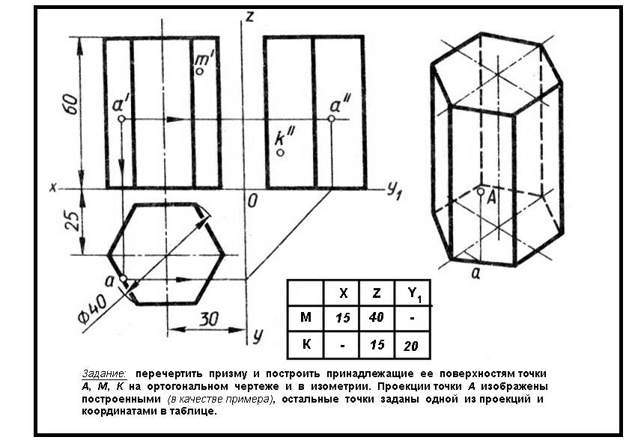

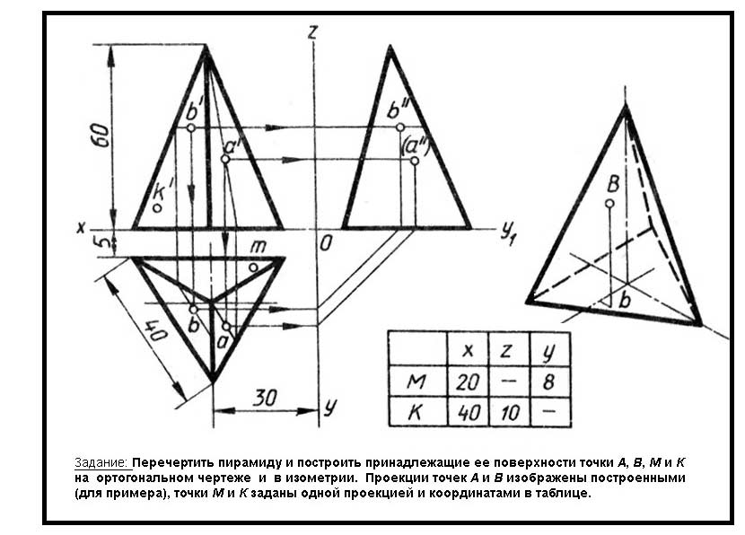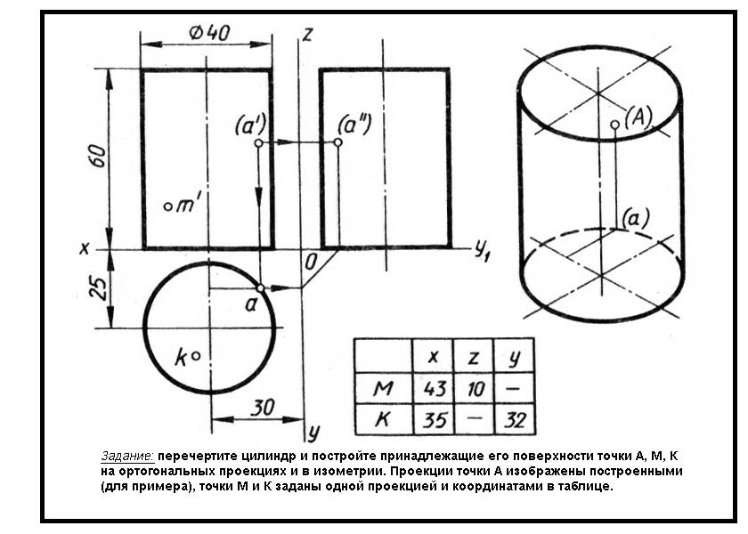

**2.1.5 Проекции геометрических тел.** **Построение чертежей третьего вида и изометрии по двум видам группы геометрических тел.**

**Упражнение 9.** Выполнитетворческую работу в соответствии с образцом, варианты фигур определяются по списку. Размеры не проставлять. Работу выполнять на листе формата А3.

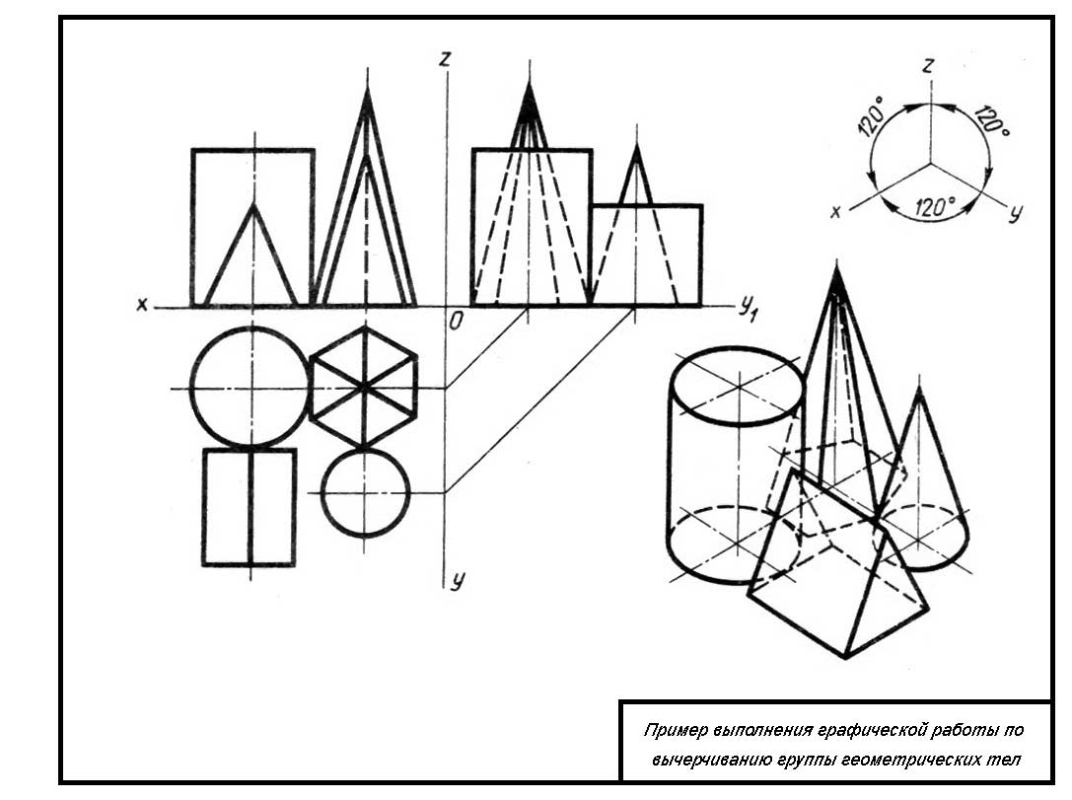

Образцы вариантов:

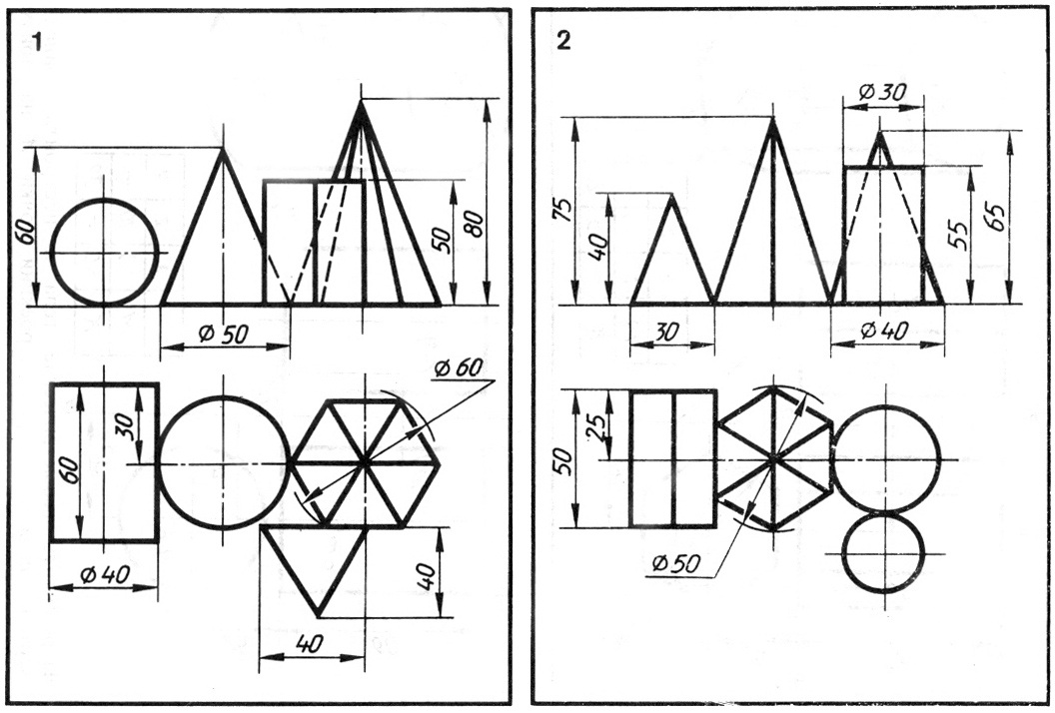

**Тема 2.2 Сечение геометрических тел и моделей**

**2.2.1 Понятие о сечениях геометрических тел. Развертка сферической поверхности. Взаимное пересечение поверхностей тел.**

**Тестирование - опрос**

1. Фигура сечения конуса плоскостью представляется в виде **…**
2. Эллипса
3. Треугольника
4. Круга
5. Параболы
6. Фигура сечения сферы плоскостью проецируется на горизонтальную плоскость проекций в виде **…**
7. Параболы
8. Окружности
9. Эллипса
10. Квадрата
11. Фигура сечения цилиндра плоскостью имеет форму - __________________
12. Какая фигура получается в результате пересечения поверхности многогранника (призмы, пирамиды) проецирующей плоскостью? ___________________________________
13. Как определяется на комплексном чертеже действительный вид фигуры сечения? _____________________________________________________________________________
14. Какими линиями на чертеже изображаются линии сгиба разверток? _____________________________________________________________________________

**Упражнение 10.** Выполнитетворческую работу в соответствии с образцом, варианты параметров определяются по списку. Размеры не проставлять. Работу выполнять на листе формата А3.

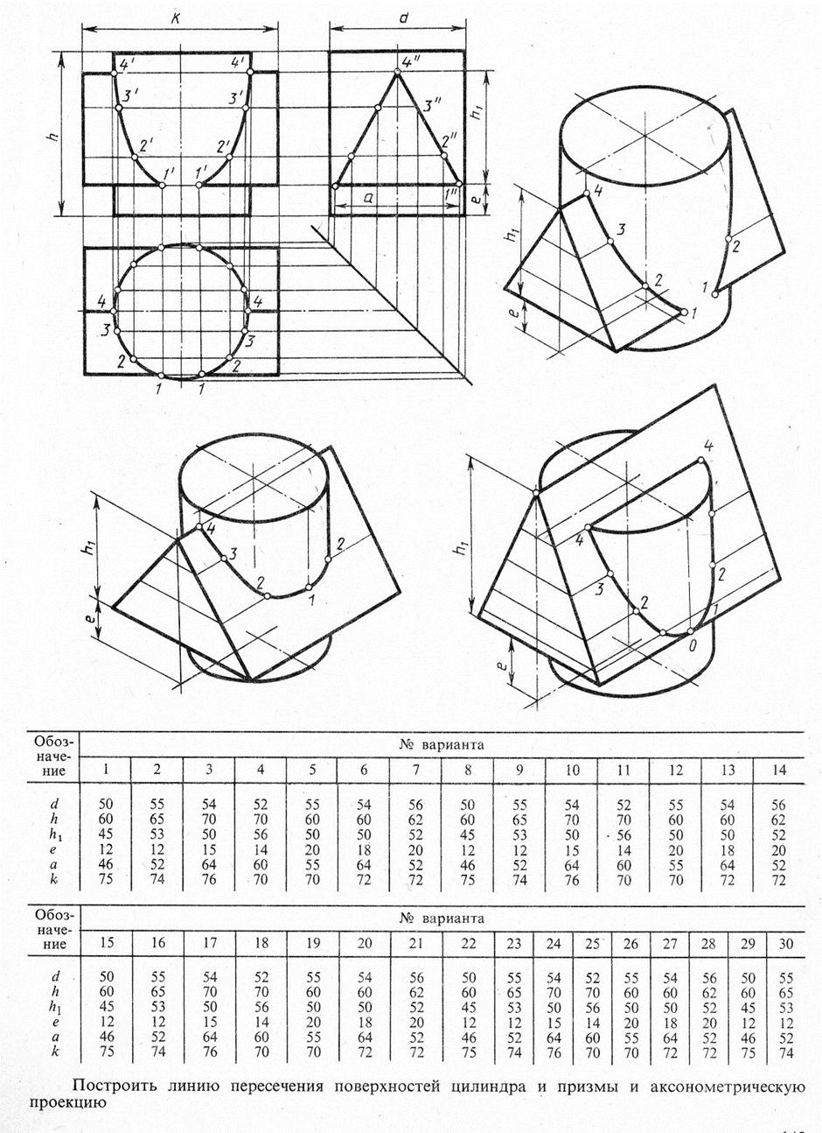

**Тема 2.3 Проецирование модели**

**2.3.1 Чертеж модели. Построение чертежей моделей.**

**Устный опрос:**

1. Что понимают под чтением чертежа?
2. В каком порядке требуется выполнять чтение чертежа модели?
3. Какие условности и упрощения, установленные стандартами, следует учитывать при чтении чертежа детали?

**Упражнение 11.** Выполнитетворческую работу в соответствии с образцом, варианты моделей определяются по списку. Размеры проставлять. Работу выполнять на листе формата А4.

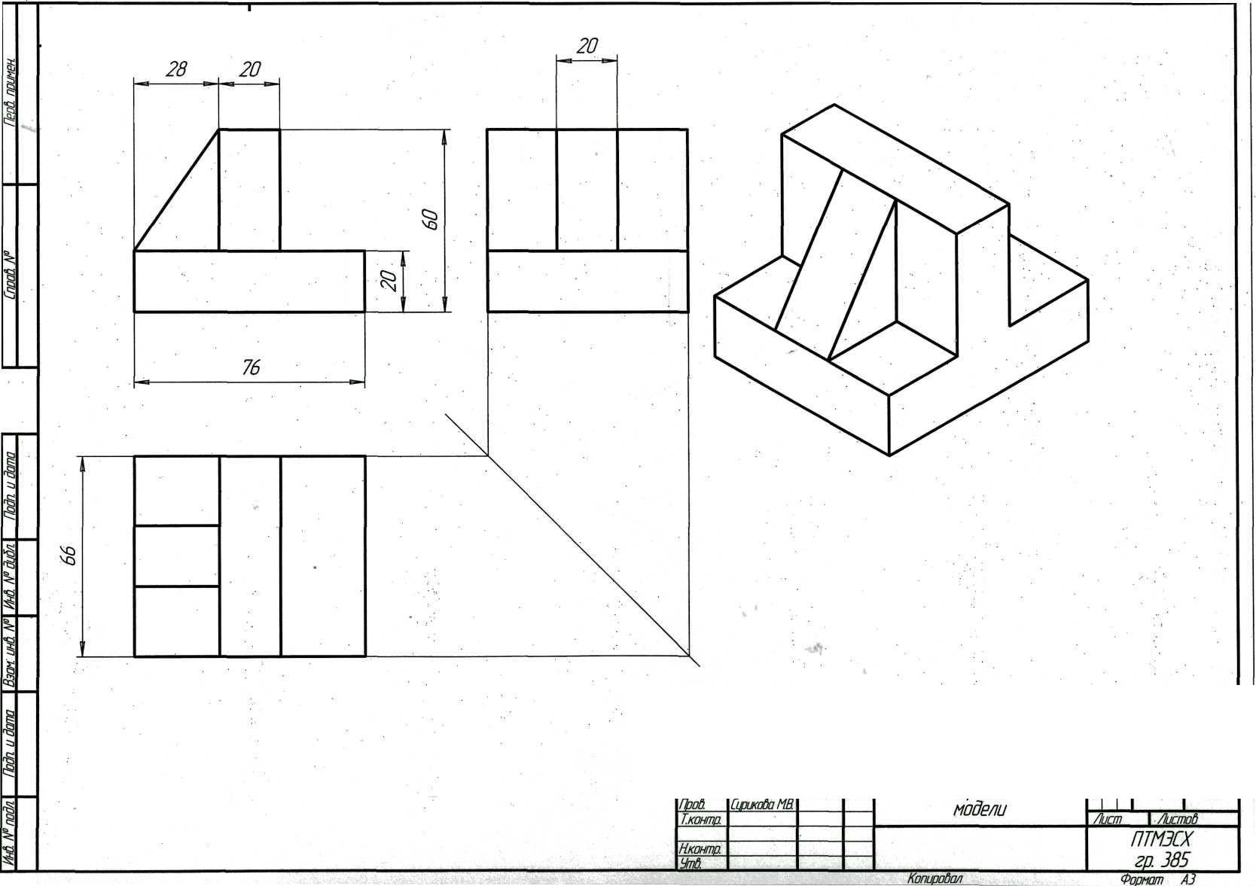

Образцы вариантов:

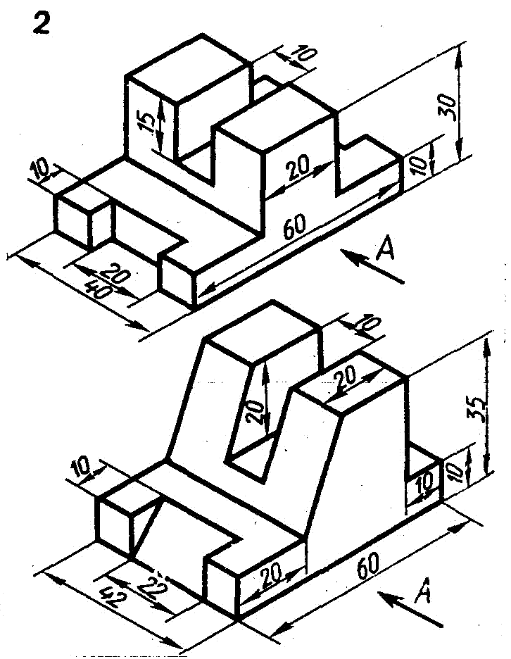

**Раздел 3. Машиностроительное черчение**

**Тема 3.1 Изображения**

**3.1.1 Особенности машиностроительного черчения. Конструкторская документация. Виды (основные, дополнительные, местные). Построение видов.**

**Тестирование**

1. Машиностроительное черчение базируется на теоретических основах … *(выберите несколько вариантов ответа)*

|  |  |
| --- | --- |
| 1. начертательной геометрии 2. проекционного черчения 3. геометрического построения | 1. компьютерной графики 2. технического рисования |

1. Любой предмет или набор предметов, изготовляемых на предприятии, называется …

|  |  |
| --- | --- |
| 1. изделием 2. деталью 3. комплексом | 1. комплектом 2. сборочной единицей |

1. Изделие, изготовленное из однородного материала без применения сборочных операций, называется …

|  |  |
| --- | --- |
| 1. деталью 2. комплексом | 1. комплектом 2. сборочной единицей |

1. Документ, содержащий требования к изделию, его изготовлению, контролю, приемке и поставке, которые нецелесообразно указывать в других документах, называется …

|  |  |
| --- | --- |
| 1. схемой 2. спецификацией 3. техническим условием | 1. ведомостью 2. пояснительной запиской |

1. Совокупность документов, содержащих техническое и технико-экономическое обоснование целесообразности разработки изделия, называется ...

|  |  |
| --- | --- |
| 1. техническим предложением 2. эскизным проектом | 1. техническим проектом 2. рабочей конструкторской документацией |

1. ГОСТом 2.102-68 устанавливаются виды конструкторских документов, которые подразделяются на … *(выберите несколько вариантов ответа)*

|  |  |
| --- | --- |
| 1. графические 2. текстовые 3. табличные | 1. визуальные 2. звуковые |

**Устный опрос:**

1. Что называют видом?
2. Какие виды называют основными и дополнительными?
3. Какие виды называют местными и как их оформляют?

**Упражнение 12.** По наглядным изображениям и видам деталей, найдите соответствующие изображения: главный вид, вид сверху, вид слева.

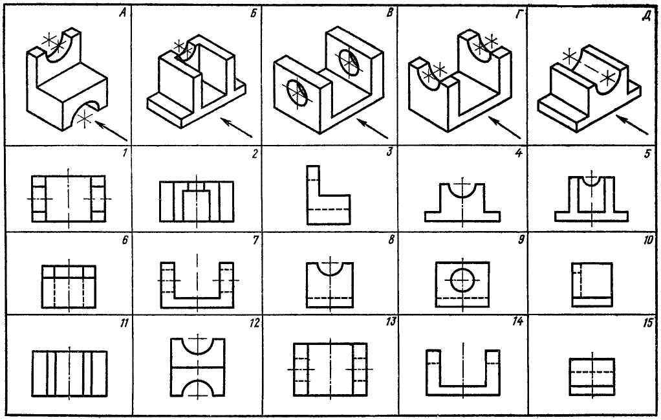

**Упражнение 13.** По двум видам построить третий вид и изометрию. Выполнитетворческую работу в соответствии с вариантом модели, определяется по списку. Проставить размеры. Работу выполнять на листе формата А3.

Образцы вариантов:

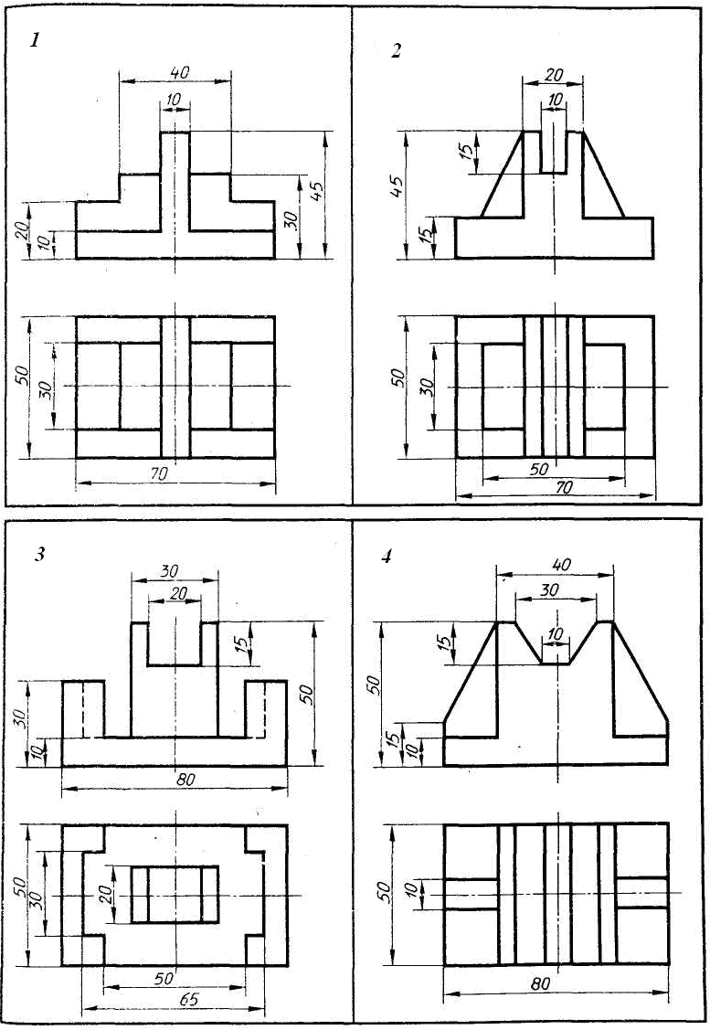

**3.1.3 Сечения (вынесенные, наложенные). Построение различных сечений.**

**Устный опрос:**

1. Какое изображение называют сечением и для чего его применяют?
2. Какие сечения называют вынесенными и наложенными и в чем состоит их различие?

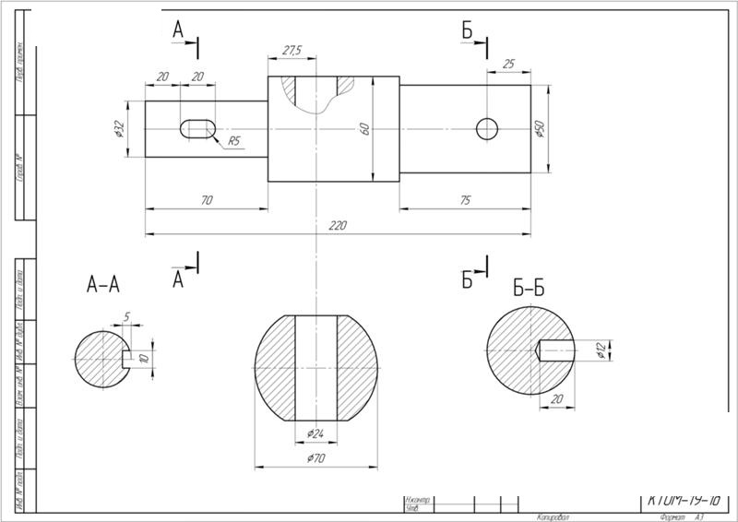

**Упражнение 14.** Выполнитетворческую работу в соответствии с образцом, варианты вала определяются по списку. Начертите главный вид вала, взяв направляющие взгляда по стрелке А. Размеры проставлять. Работу выполнять на листе формата А3.

Образец варианта:

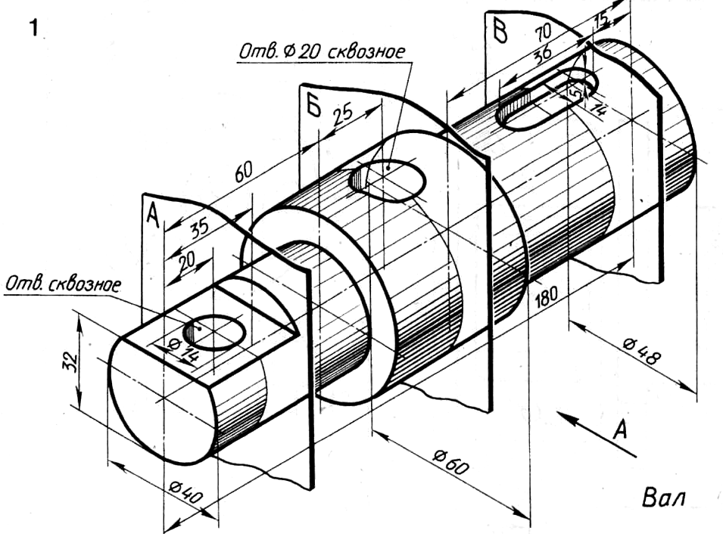

**3.1.4 Разрезы. Выполнение чертежей деталей с применением разрезов.**

**Устный опрос:**

1. Какое изображение называют разрезом?
2. Какие разрезы называют простыми и сложными?
3. Какие разрезы называют местными, для чего их используют и как выполняют?

**Упражнение 15.** Выполнитетворческую работу в соответствии с образцом, вариант детали определяется по списку. Размеры проставлять. Работу выполнять на листе формата А3.

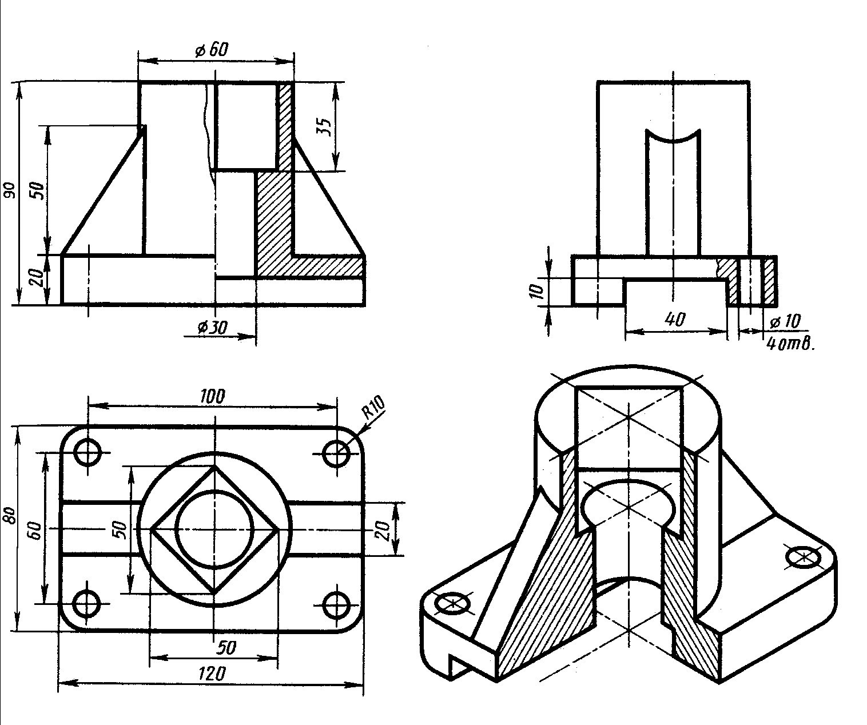

Образцы вариантов:

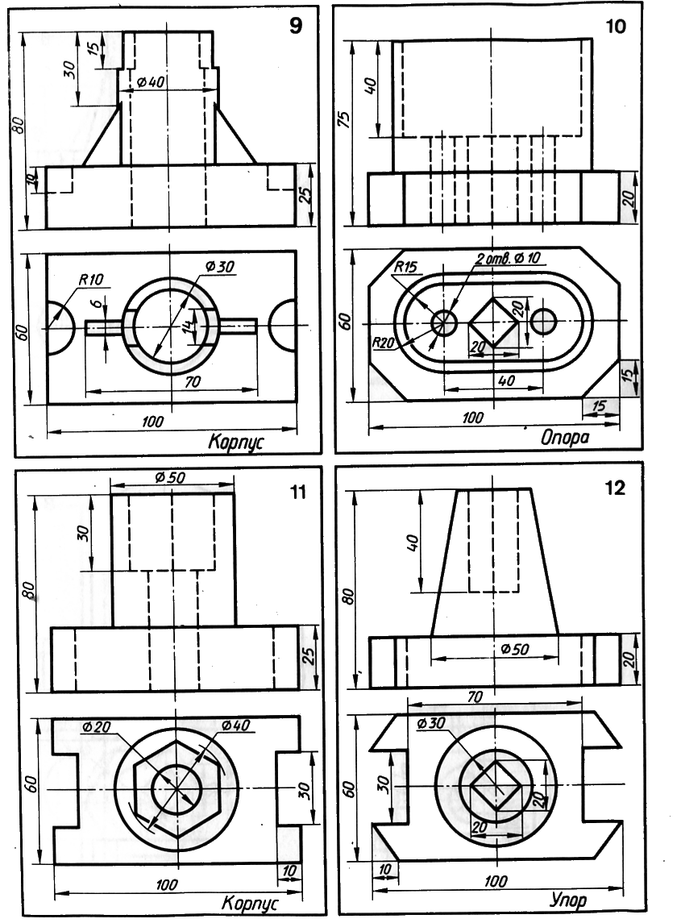

**3.1.6 Указание выносных элементов, условностей и упрощений на чертежах. Нанесение размеров и предельных отклонений на чертежах.**

**Устный опрос:**

1. В каких случаях используют выносные элементы?
2. В каких случаях допускается соединять половину вида и половину разреза и как выполняют эти изображения?

**Упражнение 16.** Выполнитетворческую работу в соответствии с образцом. Работу выполнять на листе формата А3.

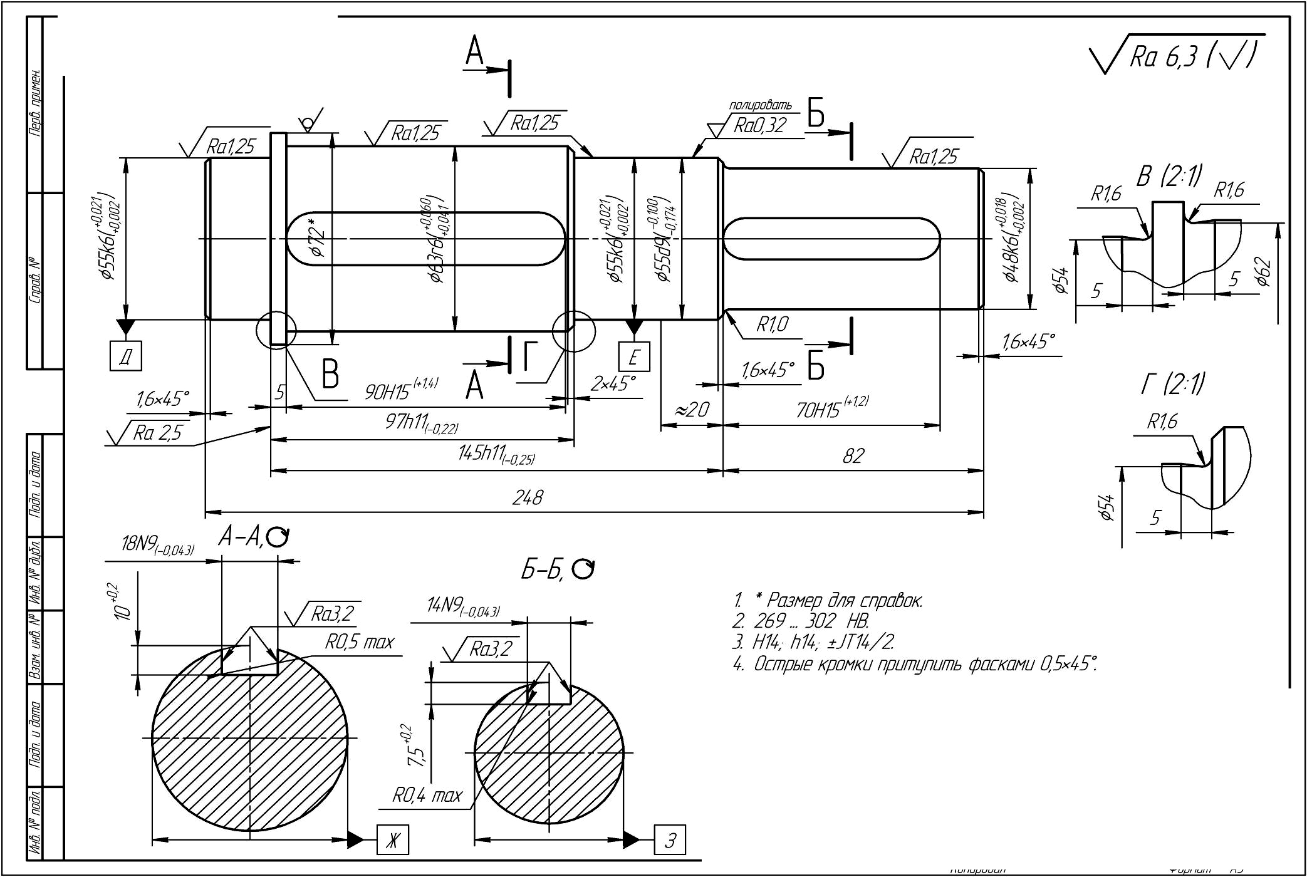

**Тема 3.2 Эскиз детали и технический рисунок**

**3.2.1** Определение и порядок выполнения эскиза детали. Обмер деталей. Назначение и оформление технического рисунка. Выполнение эскиза и технического рисунка детали.

**Устный опрос:**

1. Что такое эскиз детали и чем он отличается от чертежа детали?
2. Какова последовательность выполнения эскиза?
3. Что такое технический рисунок?
4. Какие аксонометрические проекции чаще всего используются при выполнении технического рисунка?
5. Для чего и как используется штриховка изображения на техническом рисунке?

**Упражнение 17.** Выполнитетворческую работу в соответствии с образцом, вариант детали определяется по списку. Размеры проставлять. Работу выполнять на листе формата А3.

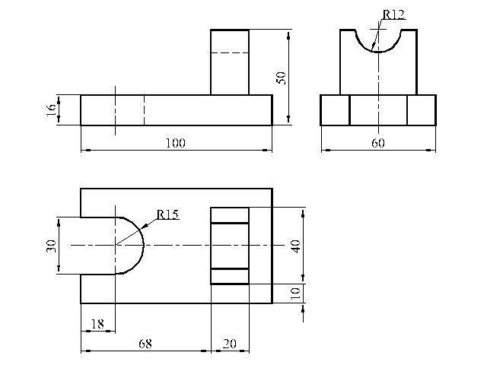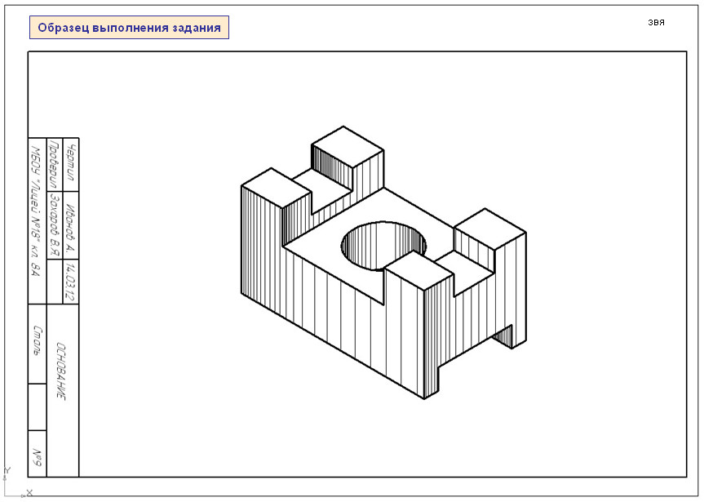

Образцы вариантов:

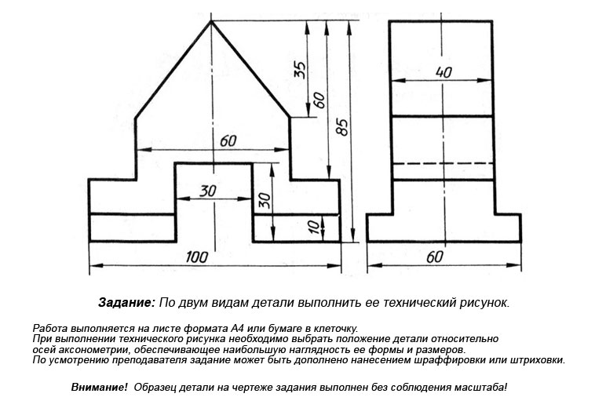 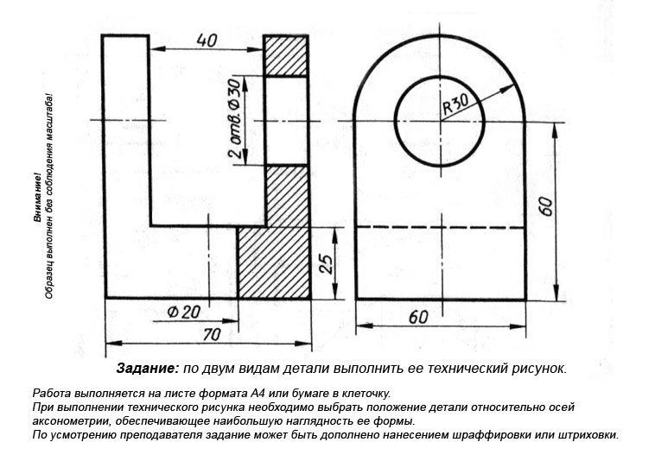

**Тема 3.3 Резьба и резьбовые изделия**

**3.3.1 Резьбы. Виды резьб. Выполнение чертежей резьбовых деталей.**

**Тестирование**

1. Поверхность, образованную при винтовом движении плоского контура по цилиндрической или конической поверхности, называют …
2. резьбой
3. передачей
4. пружиной
5. пайкой
6. По назначению резьба бывает … *(выберите несколько вариантов ответов)*

|  |  |  |
| --- | --- | --- |
| 1. крепежная 2. трапецеидальная 3. ходовая | 1. грузовая 2. коническая 3. однозаходная | 1. крупная 2. левая 3. специальная |

1. Диаметр воображаемого прямого кругового цилиндра, образующие которого пересекают профиль резьбы так, что ее отрезки равны половине ее номинального шага, называется …
2. наружным
3. внутренним
4. средним
5. Профиль выступа и канавки резьбы в плоскости ее осевого сечения называют …

|  |  |
| --- | --- |
| 1. профилем резьбы 2. диаметром резьбы | 1. шагом резьбы 2. ходом резьбы |

1. Участок изделия, включающий в себя сумму длины сбега и недовода, называется …
2. недорезом резьбы
3. недоводом резьбы
4. сбегом резьбы

**Упражнение 18.** Выполнитетворческую работу в соответствии с образцом. Работу выполнять на листе формата А3.

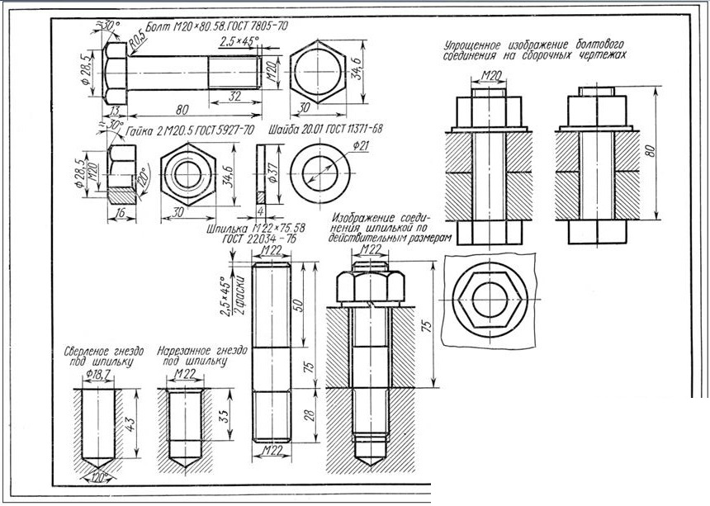

**Тема 3.4 Соединения деталей**

**3.4.1 Крепежные изделия. Выполнение чертежей крепежных деталей.**

**Устный опрос**

1. Каково назначение крепежных изделий?
2. Какие данные входят в структуру условного обозначения крепежных изделий?
3. Что такое болт? В каких исполнениях бывают болты?
4. Что такое винт? Как подразделяются винты по форме головок, нажимных концов и назначению?
5. Что такое шпилька? Каких типов бывают?
6. Для чего служит гайка? Какие бывают гайки по форме?
7. Каково назначение шайбы?
8. Что представляет собой шплинт и штифт? Для чего они применяется?
9. Какие данные указываются на чертежах при указании условных обозначений крепежных изделий?

Продолжение работы с предыдущей творческой работой – оформление чертежа.

**3.4.2 Виды соединений (разъемные и неразъемные). Выполнение чертежа соединений.**

**Тестирование**

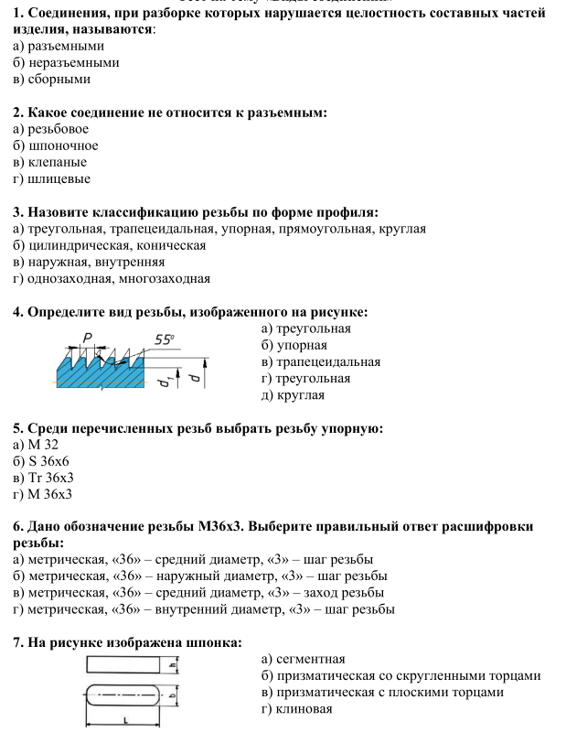

**Упражнение 19.** Выполнитетворческую работу в соответствии с образцом. Работу выполнять на листе формата А3.



**Тема 3.5 Передачи и колеса**

**3.5.1 Передачи и их элементы. Разновидности зубчатых колес и передач. Выполнение чертежа передачи.**

**Устный опрос**

1. Что такое передача?
2. Назовите основные определения передач?
3. Что такое зубчатое колесо?
4. Что такое зубчатая передача?
5. Что такое передача?
6. По принципу действия, какие бывают передачи?
7. Что такое червячная передача?

**Задание 1.** Выполнить расчет параметров зубчатой и червячной передач, согласно варианту по списку.

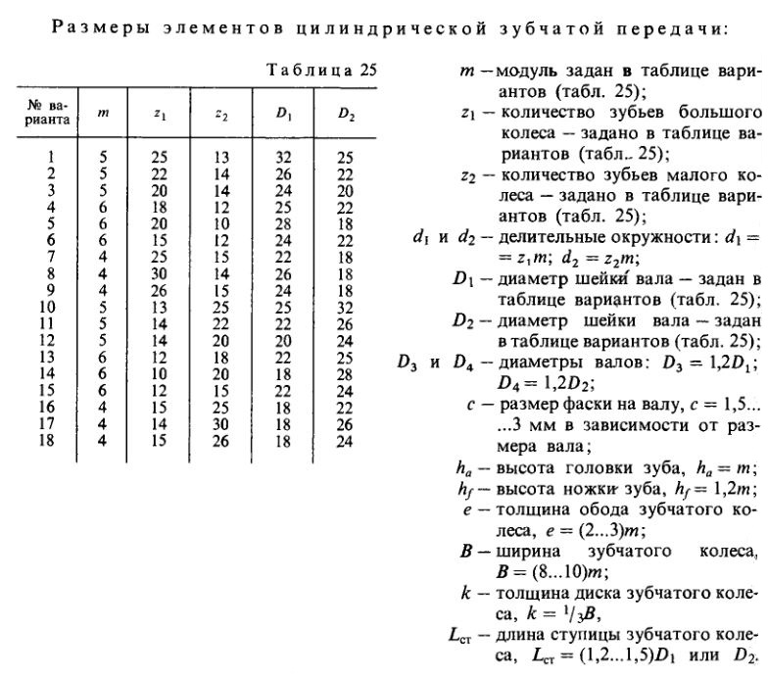

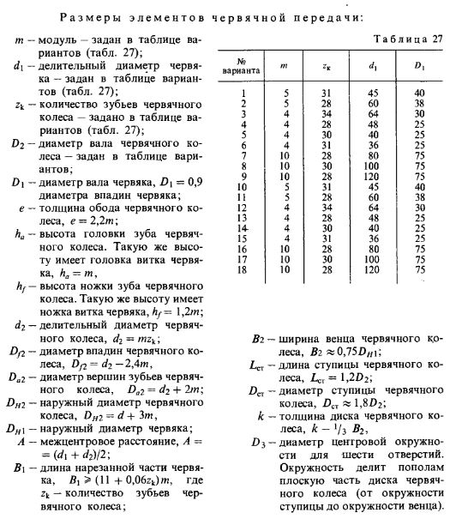

**Упражнение 20.** Выполнитетворческую работу в соответствии с образцом, варианты параметров определяются по списку. Размеры проставлять. Работу выполнять на листе формата А3.

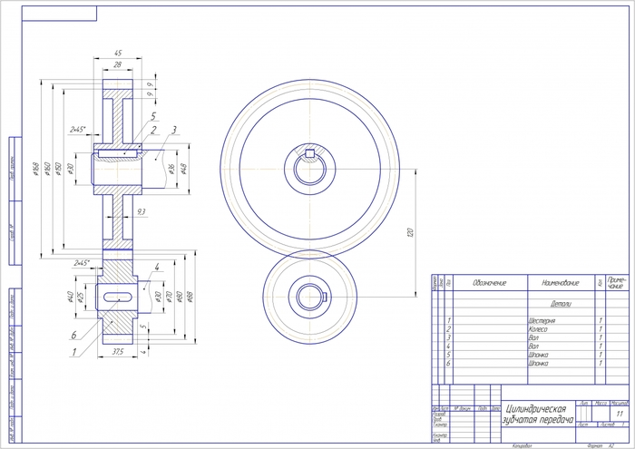

Образцы вариантов:

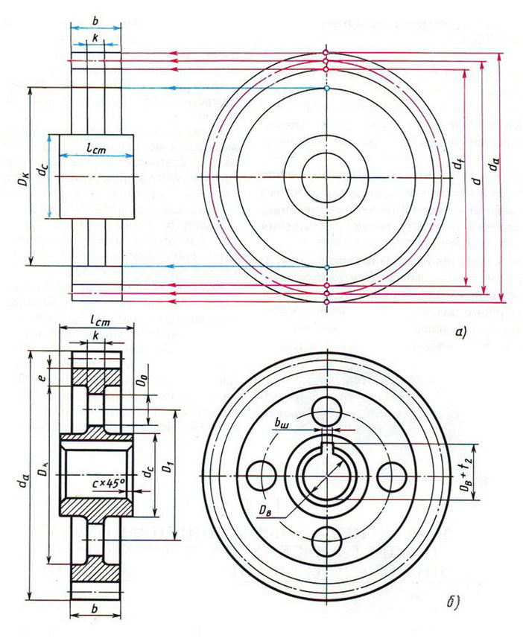

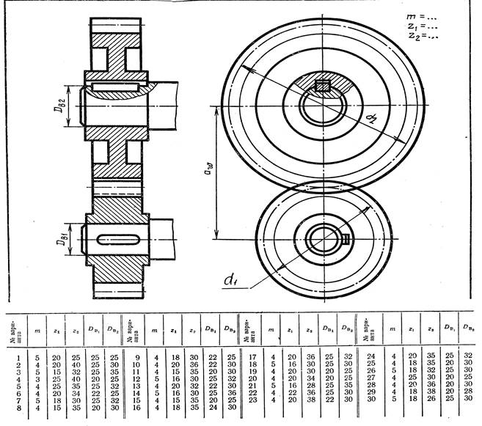

**Тема 3.6 Чертежи общего вида и сборочные чертежи**

**3.6.1 Чертеж общего вида. Сборочный чертеж. Выполнение чертежа.**

**Устный опрос**

1. Что такое чертеж общего вида?
2. Что должен содержать чертеж общего вида?
3. Какие элементы включает схема оформления чертежа общего вида?
4. Где перечисляются наименования и обозначения составных частей изделия, входящих в чертеж общего вида?
5. Какие размеры указываются на чертеже общего вида?
6. Каков порядок нанесения позиций на чертеже общего вида?
7. Как определяется размер шрифта номеров позиций?
8. Какие данные входят в буквенно-цифровой код обозначения изделия?
9. Что такое сборочный чертеж?
10. Сколько изображений должен содержать сборочный чертеж?
11. Какую информацию должен содержать сборочный чертеж?
12. Какова последовательность чтения сборочного чертежа? (кратко)
13. Пояснить необходимость разрезов на сборочном чертеже?

**Задание 1.** Изучите структуру и состав чертежа общего вида

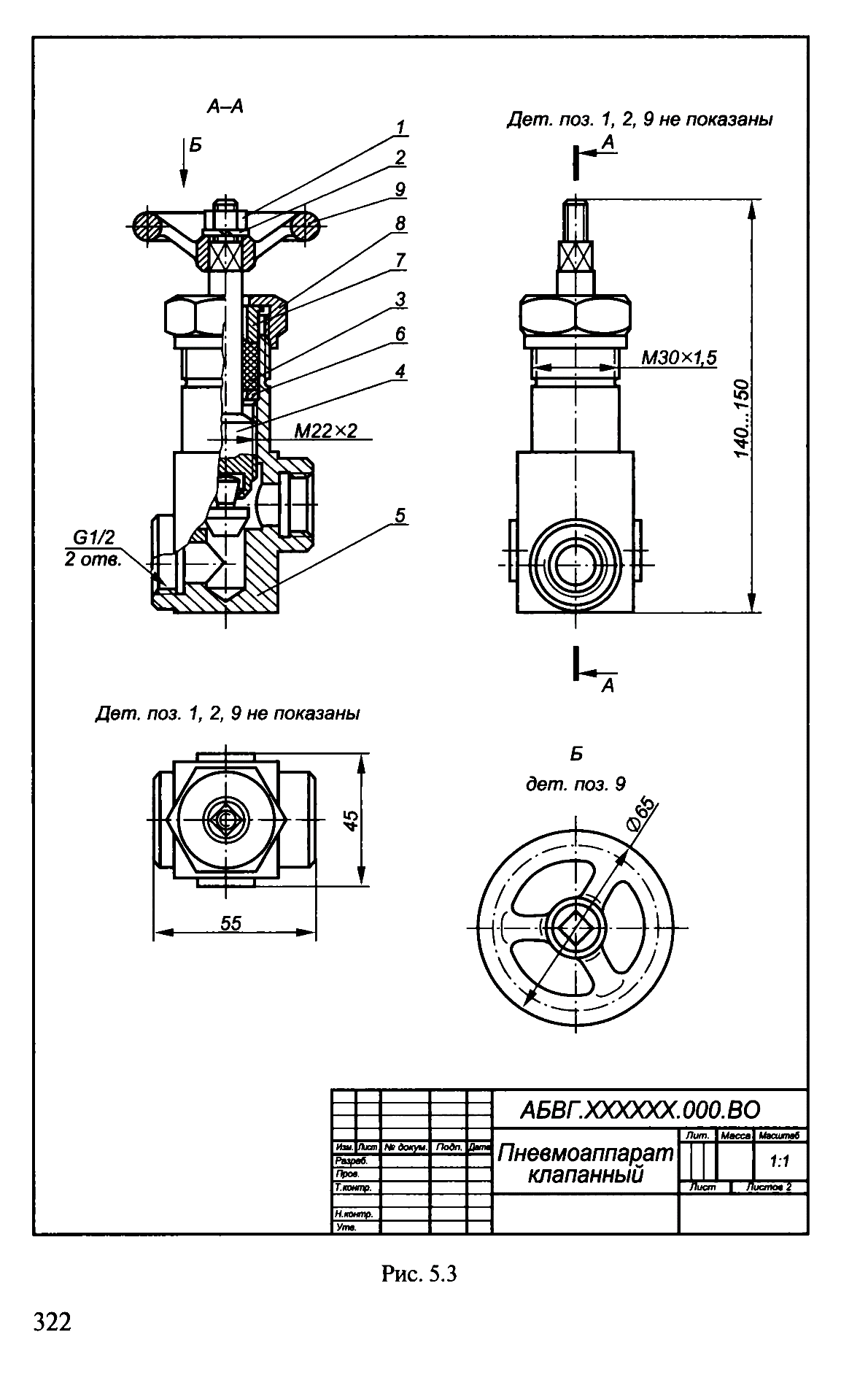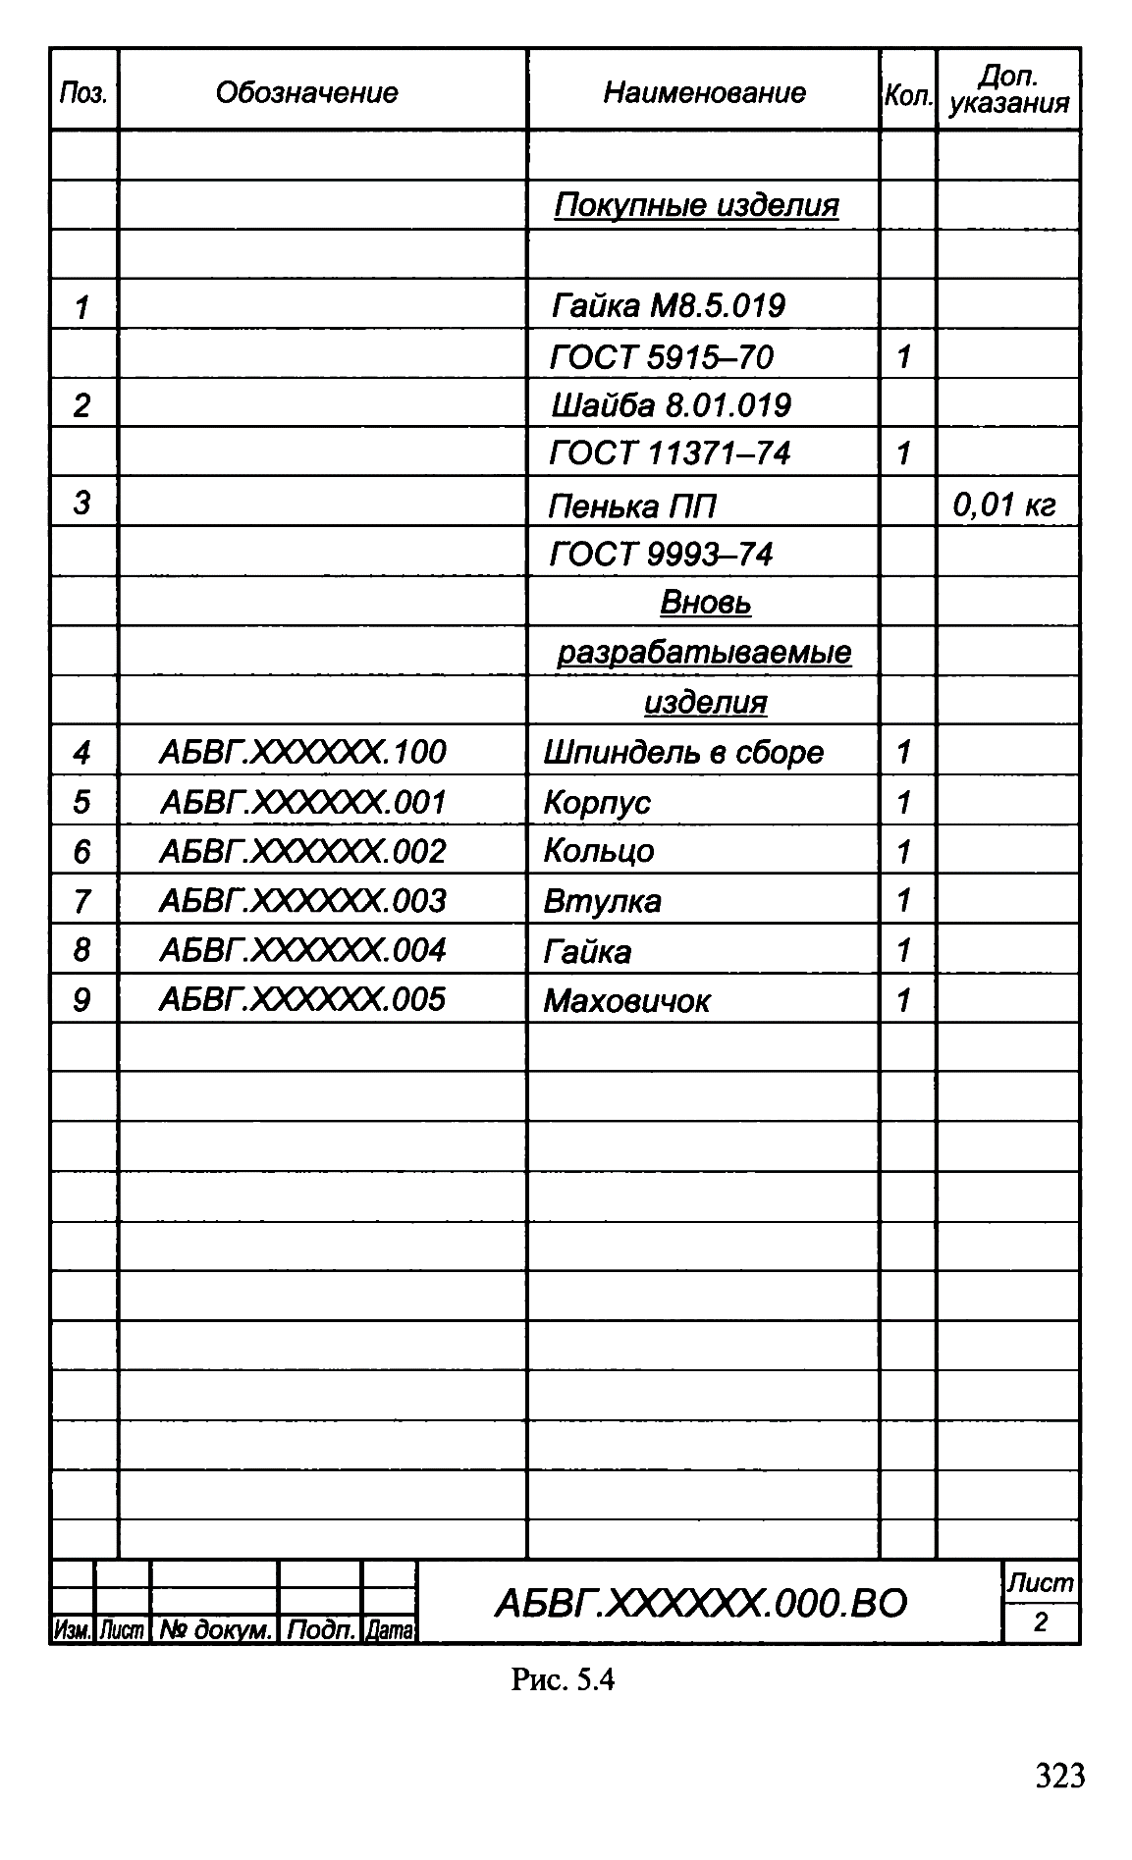

**Задание 2.** Изучите структуру и состав чертежа общего вида.

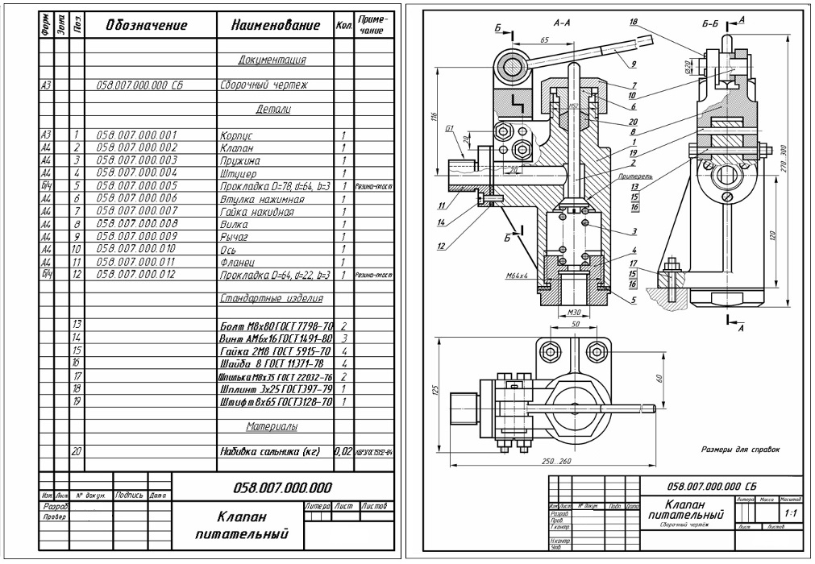

**3.6.2 Спецификации. Выполнение спецификации. Чтение и деталирование чертежей.**

**Устный опрос**

1. Каково назначение спецификации?
2. Какие графы содержит в себе спецификация?
3. В какой последовательности располагаются разделы спецификации?
4. На каком формате выполняется спецификация?
5. По какой форме выполняется основная надпись на заглавном и последующих листах формата?
6. В какой графе спецификации записываются порядковые номера составных частей, входящих в изделие?

**Упражнение 21.** Выполнитетворческую работу в соответствии с образцом, образцы спецификаций по желанию. Работу выполнять на листе формата А4.

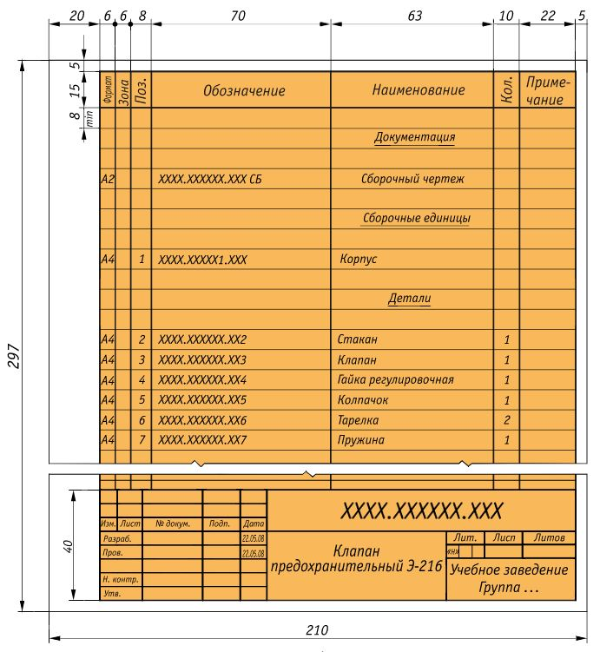

Образец варианта:

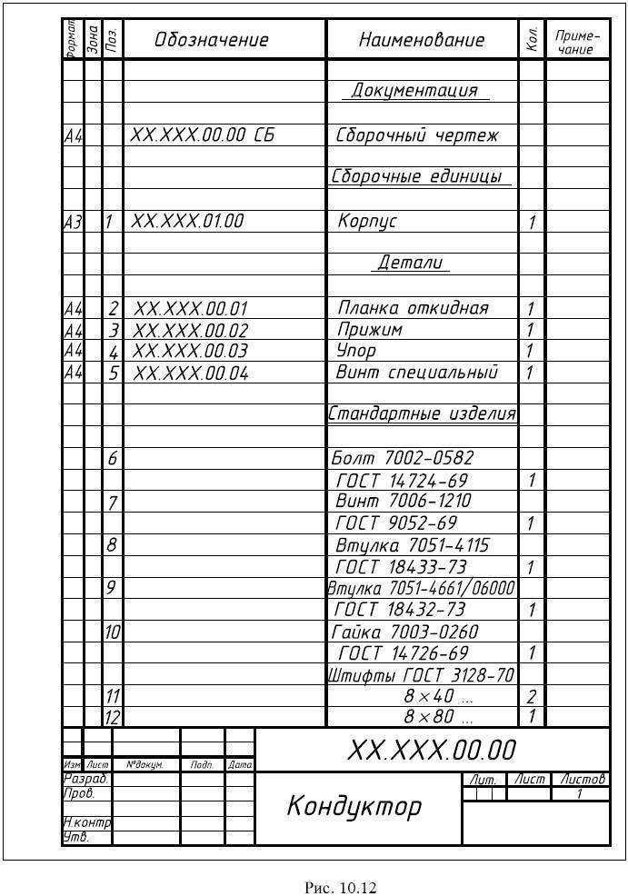

**Тестирование**

*Примечание.* Чтобы ответить на вопросы, приведенные в таблице 5.1, необходимо внимательно изучить чертеж общего вида пневмоклапана (рис.5.1) и ознакомиться с его спецификацией (табл.5.2) Выяснить принцип работы этого изделия. Отвечая на вопросы №22, №23, №24, обратитесь также к набору эскизов деталей (рис.5.4). Обратите внимание, что каждый эскиз детали имеет номер, следовательно, ответ должен соответствовать ему.

Ответы на вопросы дать в виде чисел по приведенной форме:

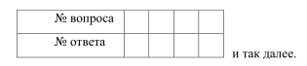

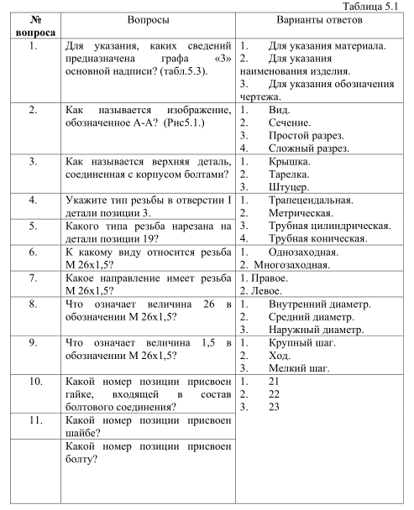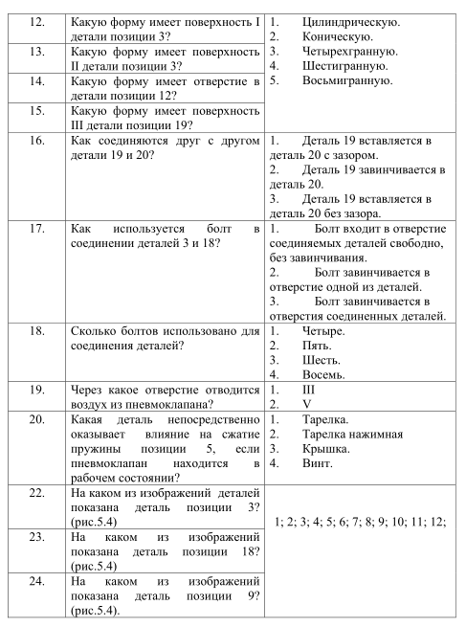

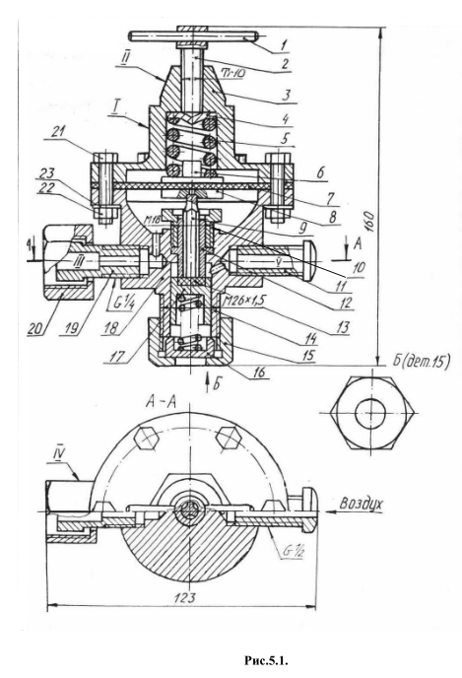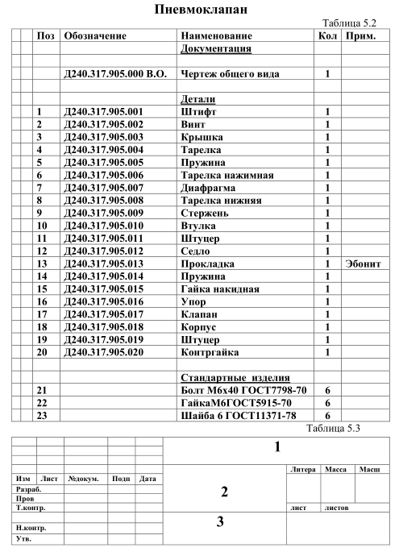

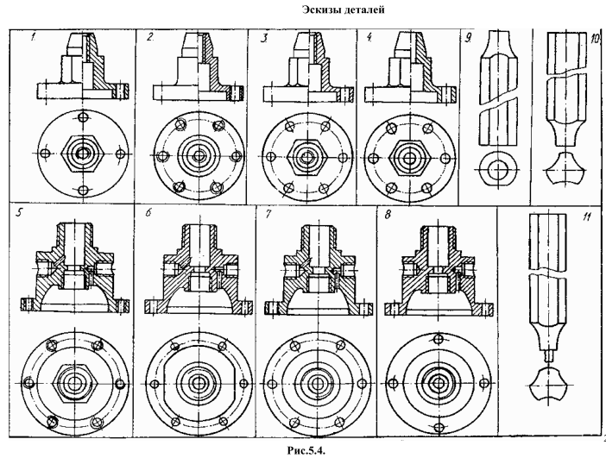

**Раздел 4. Схемы**

**Тема 4.1 Чтение и выполнение схем**

**4.1.1 Общие сведения о схемах. Разновидности и требования к выполнению схем. Выполнение чертежа схем.**

**Тестирование**

|  |  |  |
| --- | --- | --- |
| № | **Вопросы** | Ответы |
| 1. | Что называется электрической схемой? | 1) Графическое изображение электрических цепей;  2) Принцип работы элементов схемы;  3) Это графическое изображение электрических цепей, на котором при помощи условных обозначений разъясняют принцип работы изделия и показывают связь отдельных элементов и приборов в изделии. |
| 2 | Какие вы знаете типы схем? | 1) Структурные, функциональные;  2) Принципиальные, схемы подключения, общие, расположения;  3) Перечисленные в п. 1 и 2. |
| 3 | Какие вы знаете термины, применяемые при выполнении схем? | 1) Элемент, устройство;  2) Функциональная группа;  3) Перечисленные в пунктах 1 и 2. |
| 4 | Чему равно расстояние между соседними параллельными линиями связи на схеме? | 1) Не менее 3 мм;  2) Не менее 5 мм;  3) Не имеет значения; |
| 5 | В каком положении вычерчивают на схеме условные графические обозначения элементов схем? | 1) Не имеет значения;  2) В положении, в котором они изображаются в соответствующих стандартах, либо повернутыми на угол, кратный 90° по отношению к этому положению;  3) В положении, удобном для чтения. |
| 6 | Куда вписываются наименования, обозначения и типы элементов функциональной схемы? | 1) Не имеет значения;  2) В спецификации;  3) В прямоугольники или около творческих обозначений. |
| 7 | В каком положении вычерчивают принципиальные электрические схемы? | 1) Не имеет значения;  2) В отключенном;  3) Во включенном. |
| 8 | Какие обозначения на схемах поясняют обязательно? | 1) Стандартизованные.  2) Обозначения, построенные на основе стандартизованных;  3) Нестандартизованные. |
| 9 | Что называется, элементом схемы? | 1) Любая составляющая схемы;  2) Только стандартизованные детали;  3) Составная часть схемы, которая выполняет определенную функцию в изделии и не может быть разделена на части, имеющие самостоятельное функциональное назначение. |
| 10 | Каким шифром обозначается электрическая принципиальная схема? | 1) Э3;  2) Э4;  3) Э1. |
| 11 | Выберите правильное изображение электролитического конденсатора. | 1 2 3  https://fsd.multiurok.ru/html/2019/06/02/s_5cf41f06aa5bd/1167152_4.png |

**Упражнение 22.** Выполнитетворческую работу в соответствии с образцом, образцы схем выдаются по вариантам согласно списку. Работу выполнять на листе формата А4.

Размеры таблицы – спецификации:

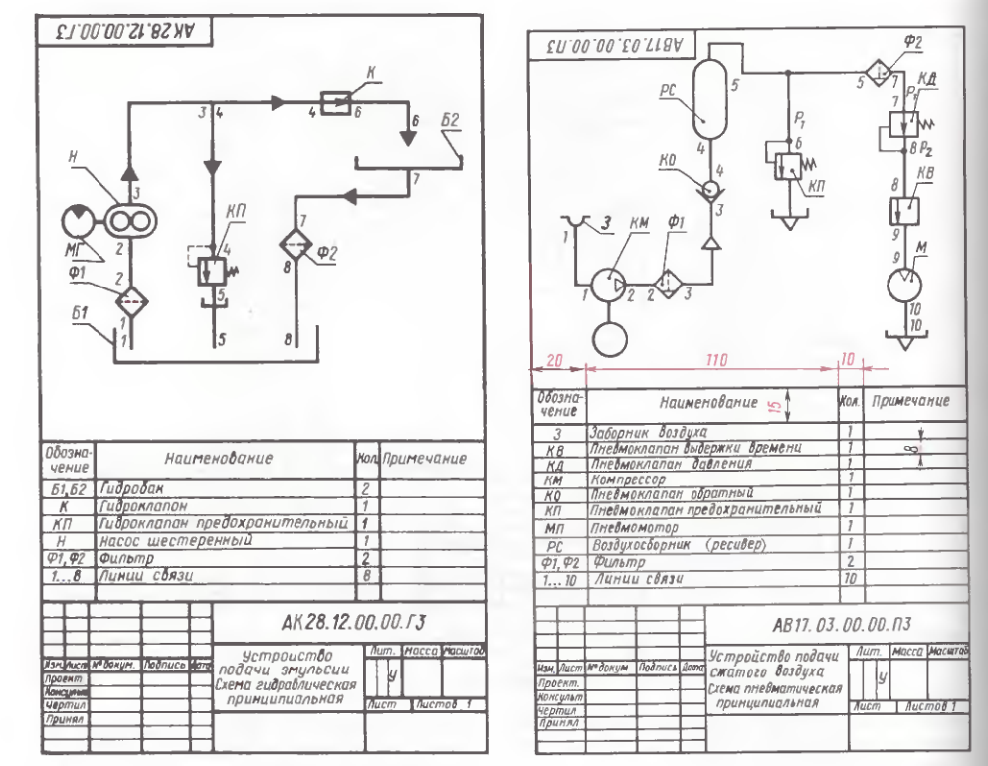

**Раздел 5. Машинная графика**

**Тема 5.1 Общие сведения о системе автоматизированного проектирования**

**5.1.1 Знакомство с CAD-пакетами. Изучение интерфейса САПР. Общие принципы работы, использование команд. Способы задания точки.**

**Тестирование**

1. Автоматизированная система, реализующая ИТ выполнения функций проектирования и представляет собой организационно-техническую структуру, предназначенную для автоматизации процесса проектирования, называется …

|  |  |
| --- | --- |
| 1. САПР 2. ЕСКД | 1. КСУТП 2. АСТПП |

1. Система автоматизированного проектирования / производства в англоязычной литературе называют … (*выберите несколько вариантов ответа*)

|  |  |
| --- | --- |
| 1. CAD 2. CAN 3. CAB | 1. CAP 2. CAT 3. CAM |

1. По назначению системы САПР подразделяются на … (*выберите несколько вариантов ответа*)

|  |  |
| --- | --- |
| 1. проектирующие 2. тестирующие 3. инвертирующие | 1. фрагментирующие 2. обслуживающие |

1. В зависимости от отношения к объекту проектирования различаются системы … (*выберите несколько вариантов ответа*)

|  |  |
| --- | --- |
| 1. объектные 2. инвариантные 3. вариантные | 1. субъектные 2. проектные 3. программные |

1. ПО способу программной реализации различают САПР …(*выберите несколько вариантов ответа*)

|  |  |
| --- | --- |
| 1. на основе операционных систем 2. на основе системных инструментов 3. на основе баз алгоритмов | 1. на основе баз данных 2. на основе баз знаний 3. на основе системных модулей |

1. К универсальным САПР конструкции изделий с разработкой документации на основе БД относятся системы … (*выберите несколько вариантов ответа*)

|  |  |
| --- | --- |
| 1. КОМПАС 2. Altium Designer 3. ГАРАНТ 4. PROMT | 1. T-FLEX CAD 2. AutoCAD 3. NetDiagram 4. GeforceGame |

**Задание 1**:

1. Назовите элементы интерфейса программы САПР

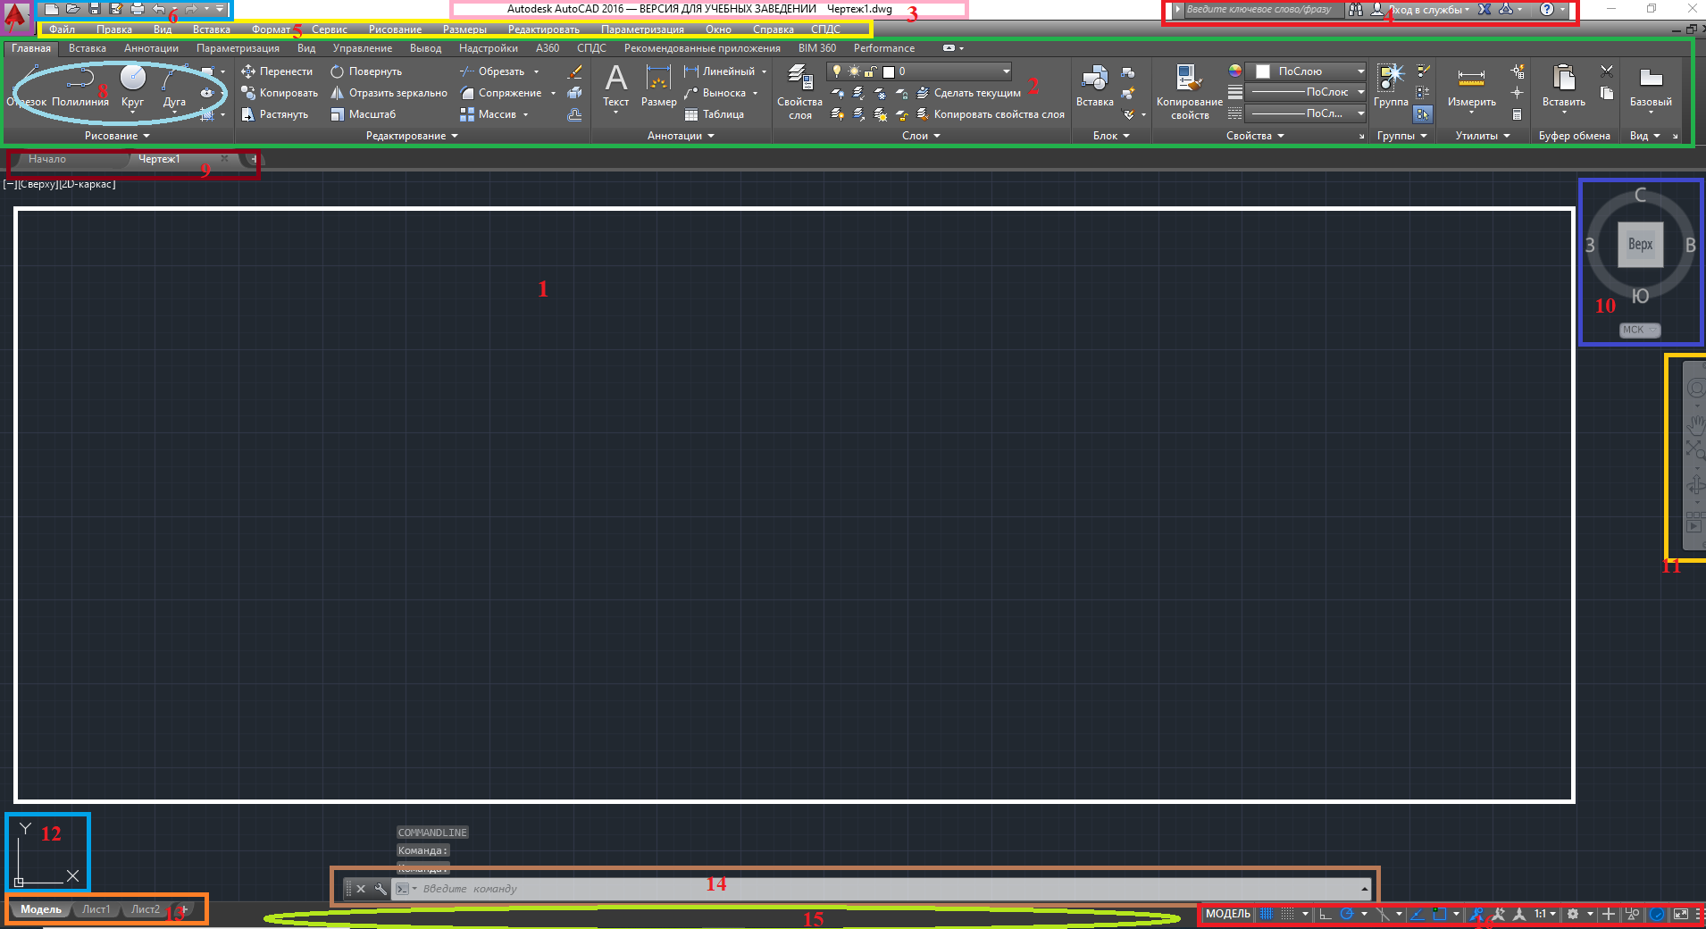

1. Выполните практическое задание согласно методическим указаниям.

**Рисование РАМКИ по периметру формата А4 (210х297).**

1. Включаем http://obucheniedoma.ru/images/4-1.jpg **ОРТО** режим (клавиша **F8**);  
2. Берём инструмент http://obucheniedoma.ru/images/4-2.jpg **ОТРЕЗОК**;  
3. Вводим координаты начала отрезка: набираем **0 запятая 0** и нажимаем **Enter**;  
4. Показываем направление отрезка (уводим мышь вправо);  
5. Вводим длину отрезка: набираем 210 и нажимаем Enter;  
6. Показываем направление отрезка (уводим мышь вверх);  
7. Вводим длину отрезка: набираем 297 и нажимаем Enter;

8. Показываем направление отрезка (уводим мышь влево);  
9. Вводим длину отрезка: набираем 210 и нажимаем Enter;  
10. Замыкаем линию: щёлкаем ПКМ и выбираем **ЗАМКНУТЬ**.

**Рисование рамки c отступами (слева 20мм, справа, снизу, сверху по 5мм) на формате А4.**

1. Берём инструмент  http://obucheniedoma.ru/images/4-2.jpg **ОТРЕЗОК**;  
2. Т.к. отступ от начала формата по горизонтали – 20, а по вертикали – 5, то вводим координаты начала отрезка **20,5**  
3. Показываем направление (уводим мышь вправо);  
4. Т.к. ширина формата 210, а отступы слева – 20, справа – 5, то длина отрезка 210-20-5=185, вводим **185**  
5. Показываем направление отрезка (уводим мышь вверх);  
6. Т.к. длина формата 297, а отступы сверху 5 и снизу 5мм, то длина отрезка 297-5-5=287, вводим **287**  
7. Показываем направление отрезка (уводим мышь влево);  
8. Вводим **185**  
9. Замыкаем линию.

**Рисование, с использованием объектной привязки.**http://obucheniedoma.ru/images/4-5.jpg**(магнит)**

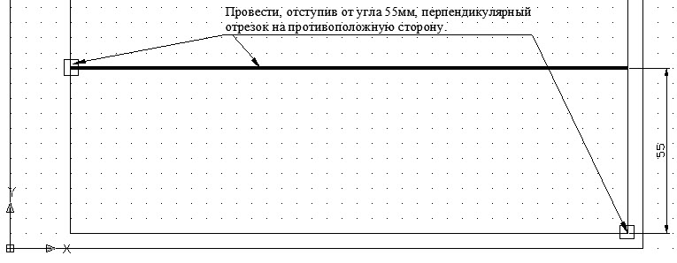

1. В чертеже держа клавишу **Ctrl,**щёлкаем **ПКМ**. Выбираем http://obucheniedoma.ru/images/4-5.jpg **Режимы привязки...** ;  
2. В появившемся окне выбираем привязки «Конточка» и «Нормаль»,   «ОК»;  
3. Берём инструмент http://obucheniedoma.ru/images/4-2.jpg **ОТРЕЗОК** ;  
4. Подводим мышь к углу, от которого будем откладывать 55мм;  
5. Фиксируем ЛКМ;  
6. Показываем направление (уводим мышь вверх) и вводим 55  
7. Ведём мышь на противоположную сторону до появления значка «Нормаль»;  
8. Фиксируем  
9. Отвязываемся.

**ВНИМАНИЕ!!!** Если Вы задали привязки, взяли инструмент, чтобы начать рисовать, а магниты не появляются, **ПРОВЕРЬТЕ ВКЛЮЧЕН ЛИ режим объектной привязки** http://obucheniedoma.ru/images/4-4.jpg

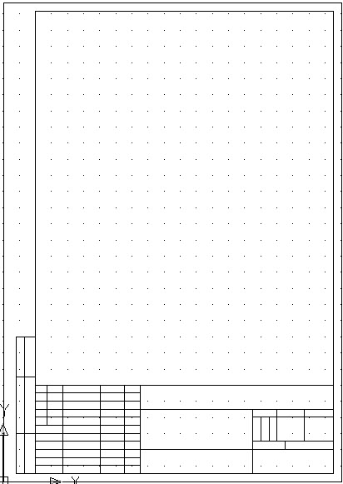 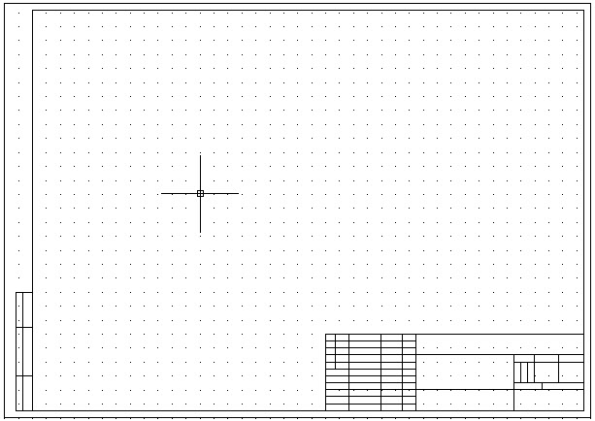

**Чтобы удалить объект**, выделяем объект (щёлкаем по нему ЛКМ) и нажимаем клавишу **Del (Delete)**, либо выбираем инструмент http://obucheniedoma.ru/images/4-8.jpg **Стереть.**

**Чтобы выбрать сразу много объектов выделяем их в рамку.** Если делать рамку слева на право, то объект должен полностью попасть в рамку, чтобы выделиться**.**Если делать рамку справа на лево, то если хоть часть объекта попадает в рамку, он выделится.

Самостоятельно нарисуйте рамку и штамп на формате А3 **(297х420)**.

**Задание 2:**

Выполните практическое задание согласно методическим указаниям:

<http://grafika.stu.ru/html/003/uml/Acad_PractIcurs/PZ/Lab_AutoCAD_1.htm>

Контрольные вопросы:

1. Какими способами можно указать расположение точки на чертеже?
2. Как задать положение точки по абсолютным координатам?
3. Как задать положение точки по абсолютным координатам?
4. Как задать положение точки на чертеже способом направление-расстояние?

**5.1.2 Создание размерных стилей. Простановка размеров на чертеже. Редактирование чертежа.**

Выполните практическое задание согласно методическим указаниям:

<http://grafika.stu.ru/html/003/uml/Acad_PractIcurs/PZ/Lab_AutoCAD_2.htm>

<http://grafika.stu.ru/html/003/uml/Acad_PractIcurs/PZ/Lab_AutoCAD_4.htm>

Контрольные вопросы:

1. Как изменить стиль размерных обозначений?
2. Для чего необходима команда Мультивыноска?
3. Назовите и объясните кнопки панели Аннотации?
4. Для чего необходима кнопка Подобие?
5. Как удлинить объект?
6. Как обрезать объект?

**5.1.3 Точки. Создание массивов. Построение правильных многоугольников, кривых линий и полилиний. Редактирование ручками. Создание слоев. Штриховка.**

Выполните практическое задание согласно методическим указаниям:

<http://grafika.stu.ru/html/003/uml/Acad_PractIcurs/PZ/Lab_AutoCAD_5.htm>

<http://grafika.stu.ru/html/003/uml/Acad_PractIcurs/PZ/Lab_AutoCAD_6.htm>

<http://grafika.stu.ru/html/003/uml/Acad_PractIcurs/PZ/Lab_AutoCAD_7.htm>

Контрольные вопросы:

1. Как изменить тип точки?
2. Назовите виды массивов, которые есть в программе?
3. Какие параметры необходимо задавать при создании массивов?
4. Какими вариантами опций обладает Команда Прямоугольник?
5. С помощью какого инструмента можно создать многоугольник?
6. Что такое ручки?
7. При активации ручки, каким цветом она становится?
8. Как с помощью двух активных ручек можно изменить фигуру?
9. Какие существуют режимы редактирования при работе с ручками?
10. С помощью какой клавиши осуществляется переход между режимами?
11. Как создать новые слои для чертежа?
12. Как изменить масштаб линии?
13. С помощью какой команды можно создать штриховку?

**3.2 Оценочные материалы для промежуточной аттестации по учебной дисциплине**

**1. Перечень вопросов, выносимых на дифференцированный зачет:**

1. Форматы, их обозначения, размеры.
2. Масштабы. Определение. Обозначение чертежа.
3. Линии (типы линии, толщина, назначение).
4. Выносные элементы: применение, обозначение.
5. Сечения. Определение, классификация. Обозначение на чертеже. Примеры.
6. Условности и упрощения, применяемые на чертежах. Примеры.
7. Разрезы. Определение, классификация, обозначение на чертеже. Примеры.
8. Виды. Определение, классификация, расположение на чертеже, обозначение.
9. Правила простановки угловых и линейных размеров на чертеже.
10. Аксонометрические проекции. Классификация. Расположение осей, коэффициенты искажения. Примеры.
11. Спецификация. ГОСТ 2.108-68 определение. Разделы спецификации, порядок заполнения. Основная надпись спецификации.
12. Графическое обозначение на чертеже металлов и неметаллических материалов. Угол и шаг штриховки. Изображение узких сечений.
13. Прямоугольные аксонометрические проекции. Проекции окружностей в аксонометрии.
14. Графическое изображение и условности обозначения резьбы на чертежах (вал, отверстие, цилиндр, конус). Изображение нестандартных резьбы. Примеры.
15. Рабочий чертеж. Оформление и содержание чертежа.
16. Простановка позиций на сборочном чертеже. Упрощения, применяемые на сборочном чертеже.
17. Ломаные и ступенчатые разрезы. Применение, обозначение, особенности выполнения.
18. Зубчатые передачи. Цилиндрические зубчатые колеса, их элементы и изображение.
19. Простановка на чертеже размеров отверстий (сквозных, ступенчатых, глухих)
20. Стандартные и нестандартные резьбы. Параметры резьбы, условное обозначение на чертеже.
21. Сварные соединения. Графическое и условное обозначение на чертеже.
22. Шероховатость. Определение, параметры шероховатости, обозначение шероховатости на поверхности детали.
23. Сборочный чертеж. Определение. Содержание. Порядок разработки. Размеры, простановка позиций. Упрощения, применяемые на сборочном чертеже.
24. Графическое изображение и условное обозначение шпоночных соединений.
25. Основная надпись. Расположение на чертеже, заполнение. Рамка чертежа.
26. Графическое изображение и условное обозначение болтов, гаек, шпилек.
27. Изображение резьбовых соединений. Примеры.
28. Обозначение на чертеже паяных и клеенных соединений.
29. Схемы. Правила выполнения, классификация, таблица перечня элементов.
30. Общие сведения о машинной графике. Выполнение чертежа модели в программе САПР.

**2. Перечень творческих работ:**

1. Выполнение различных типов линий и надписей на чертежах.
2. Вычерчивание контуров деталей по правилам деления окружности на части.
3. Выполнение построений сопряжений.
4. Построение чертежей третьего вида и изометрии по двум видам группы геометрических тел.
5. Построение чертежей трех проекций геометрических тел, усеченных плоскостью, натуральной величины сечения, развертки и изометрии.
6. Выполнение чертежей взаимного пересечения поверхностей тел.
7. Построение чертежей моделей по наглядному изображению.
8. Построение видов.
9. Построение различных сечений.
10. Выполнение чертежей деталей с применением разрезов.
11. Указание выносных элементов, условностей и упрощений на чертежах. Нанесение размеров и предельных отклонений.
12. Выполнение эскиза и технического рисунка детали.
13. Выполнение чертежей резьбовых деталей.
14. Выполнение чертежа соединений.
15. Выполнение рабочего чертежа зубчатой передачи.
16. Спецификации. Выполнение спецификации.
17. Выполнение схем.
18. Изучение интерфейса САПР. Общие принципы работы. Способы задания точки.
19. Создание размерных стилей. Простановка размеров на чертеже.
20. Редактирование чертежа.
21. Точки. Создание массивов. Построение правильных многоугольников, кривых линий и полилиний.
22. Редактирование ручками.
23. Создание слоев. Штриховка.

**3. Дифференцированный зачет**

Дифференцированный зачет проводятся за счет объема времени, отводимого на освоение учебной дисциплины.

Условия, процедура подготовки дифференцированного зачета, форм оценки знаний, умений и навыков по дисциплине разрабатываются преподавателем самостоятельно, рассматриваются на заседании ПЦК.

Рекомендуются следующие формы дифференцированного зачета:

- тестирование;

- устный опрос;

- защита графической (творческой) работы;

- выполнение практических заданий;

- комбинированная форма.

Перечень вопросов или другого материала для проведения дифференцированного зачета доводятся до студентов в начале изучения дисциплины.

Дополнительное время для подготовки к дифференцированному зачету студентам не предоставляется.

Преподаватель может освободить от дифференцированного зачета студентов при условии выполнения всех тематических видов контроля на оценку 4 (хорошо), 5 (отлично) в течение семестра.

В случае неявки студента на дифференцированный зачет преподавателем делается в зачетной ведомости отметка «не явился».

Дифференцированный зачет проводится в учебное время на последнем занятии.

При проведении дифференцированного зачета уровень подготовки студента оценивается в баллах: 5 (отлично), 4 (хорошо), 3 (удовлетворительно), 2 (неудовлетворительно) и фиксируется в зачетной ведомости (в том числе и неудовлетворительно) и зачетной книжке (за исключением неудовлетворительной) и в журнале учебных занятий в графу дифференцированный зачет. Оценка зачета, дифференцированного зачета является окончательной оценкой по учебной дисциплине за соответствующий семестр.

Зачетные ведомости оформляются и сдаются преподавателями в день проведения зачета в учебную часть заведующим очного отделения. После проведения аттестации ведомости хранятся как документы строгой отчетности.

Дифференцированный зачет по дисциплине *ОП.01 Инженерная графика* проводится в форме устного опроса и защиты творческих работ / тестирования и защиты творческих работ.

Образец вопросов для тестирования:

**Вариант 1**

|  |  |
| --- | --- |
| 1 | В каких единицах измерения указывают на рабочих чертежах линейные размеры?   1. мм 2. см 3. м 4. дм 5. км |
| 2 | Какие размеры имеет формат А2?   1. 297х210 2. 297х420 3. 594х841 4. 420х594 5. 1189х841 |
| 3 | Какое изображение детали (предмета) проецируется на фронтальную плоскость проекций?   1. главный вид 2. вид слева 3. вид сверху |
| 4 | Изделие, изготовленное из однородного по наименованию и марке материала без применения сборочных операций, называется …   1. резьбой 2. болтом 3. деталью |
| 5 | Поверхность, образованную при винтовом движении плоского контура по цилиндрической или конической поверхности, называют …   1. цилиндром 2. резьбой 3. конусом 4. сферой 5. эллипсоидом |
| 6 | Какая крепежная деталь имеет наружную резьбу?   1. гайка 2. штифт 3. болт 4. шплинт 5. шайба |
| 7 | Над какой линией проставляют численное значение соответствующего линейного размера?   1. над центровой 2. над выносной 3. над осевой 4. над размерной 5. над основной сплошной |
| 8 | Каким инструментом нарезается резьба в отверстии?   1. метчик 2. плашка 3. сверло 4. долбяк 5. фреза |
| 9 | Шпонки применяются для …   1. резьбового соединения 2. сварного соединения 3. передачи крутящего момента 4. заклепочного соединения 5. передачи осевого усилия |
| 10 | Сплошной волнистой линией, выполняют …   1. линию выноски 2. линию обрыва 3. линию видимого контура 4. линию невидимого контура |

Образец заданий для устного опроса и защиты творческих работ:

I. ЗАДАНИЕ ДЛЯ обучающегося. Вариант № 1-15

|  |
| --- |
| **Инструкция для обучающихся**  Внимательно прочитайте задание. Практическое задание включает в себя наличие портфолио (альбом творческих работ) и его защита. На вопросы теоретического задания необходимо дать четкие, полные ответы, при необходимости с графическими пояснениями.  Время выполнения задания – 20 минут.  **Задание**  **Практическое задание**   1. Защита портфолио.   **Теоретическое задание**   1. Форматы, их обозначения, размеры. 2. Простановка позиций на сборочном чертеже. Упрощения, применяемые на сборочном чертеже. |
| **Инструкция для обучающихся**  Внимательно прочитайте задание. Практическое задание включает в себя наличие портфолио (альбом творческих работ) и его защита. На вопросы теоретического задания необходимо дать четкие, полные ответы, при необходимости с графическими пояснениями.  Время выполнения задания – 20 минут.  **Задание**  **Практическое задание**   1. Защита портфолио.   **Теоретическое задание**   1. Масштабы. Определение. Обозначение чертежа. 2. Спецификация. ГОСТ 2.108-68 определение. Разделы спецификации, порядок заполнения. Основная надпись спецификации. |
| **Инструкция для обучающихся**  Внимательно прочитайте задание. Практическое задание включает в себя наличие портфолио (альбом творческих работ) и его защита. На вопросы теоретического задания необходимо дать четкие, полные ответы, при необходимости с графическими пояснениями.  Время выполнения задания – 20 минут.  **Задание**  **Практическое задание**   1. Защита портфолио.   **Теоретическое задание**   1. Линии (типы линии, толщина, назначение). 2. Прямоугольные аксонометрические проекции. Проекции окружностей в аксонометрии. |
| **Инструкция для обучающихся**  Внимательно прочитайте задание. Практическое задание включает в себя наличие портфолио (альбом творческих работ) и его защита. На вопросы теоретического задания необходимо дать четкие, полные ответы, при необходимости с графическими пояснениями.  Время выполнения задания – 20 минут.  **Задание**  **Практическое задание**   1. Защита портфолио.   **Теоретическое задание**   1. Стандартные и нестандартные резьбы. Параметры резьбы, условное обозначение на чертеже. 2. Сечения. Определение, классификация. Обозначение на чертеже. Примеры. |
| **Инструкция для обучающихся**  Внимательно прочитайте задание. Практическое задание включает в себя наличие портфолио (альбом творческих работ) и его защита. На вопросы теоретического задания необходимо дать четкие, полные ответы, при необходимости с графическими пояснениями.  Время выполнения задания – 20 минут.  **Задание**  **Практическое задание**   1. Защита портфолио.   **Теоретическое задание**   1. Разрезы. Определение, классификация, обозначение на чертеже. Примеры. 2. Графическое изображение и условное обозначение шпоночных соединений. |
| **Инструкция для обучающихся**  Внимательно прочитайте задание. Практическое задание включает в себя наличие портфолио (альбом творческих работ) и его защита. На вопросы теоретического задания необходимо дать четкие, полные ответы, при необходимости с графическими пояснениями.  Время выполнения задания – 20 минут.  **Задание**  **Практическое задание**   1. Защита портфолио.   **Теоретическое задание**   1. Изображение резьбовых соединений. Примеры. 2. Общие сведения о машинной графике. Выполнение чертежа модели в программе САПР. |
| **Инструкция для обучающихся**  Внимательно прочитайте задание. Практическое задание включает в себя наличие портфолио (альбом творческих работ) и его защита. На вопросы теоретического задания необходимо дать четкие, полные ответы, при необходимости с графическими пояснениями.  Время выполнения задания – 20 минут.  **Задание**  **Практическое задание**   1. Защита портфолио.   **Теоретическое задание**   1. Выносные элементы: применение, обозначение. 2. Ломаные и ступенчатые разрезы. Применение, обозначение, особенности выполнения. |
| **Инструкция для обучающихся**  Внимательно прочитайте задание. Практическое задание включает в себя наличие портфолио (альбом творческих работ) и его защита. На вопросы теоретического задания необходимо дать четкие, полные ответы, при необходимости с графическими пояснениями.  Время выполнения задания – 20 минут.  **Задание**  **Практическое задание**   1. Защита портфолио.   **Теоретическое задание**   1. Простановка на чертеже размеров отверстий (сквозных, ступенчатых, глухих). 2. Зубчатые передачи. Цилиндрические зубчатые колеса, их элементы и изображение. |
| **Инструкция для обучающихся**  Внимательно прочитайте задание. Практическое задание включает в себя наличие портфолио (альбом творческих работ) и его защита. На вопросы теоретического задания необходимо дать четкие, полные ответы, при необходимости с графическими пояснениями.  Время выполнения задания – 20 минут.  **Задание**  **Практическое задание**   1. Защита портфолио.   **Теоретическое задание**   1. Правила простановки угловых и линейных размеров на чертеже. Сборочный чертеж. Определение. Содержание. Порядок разработки. 2. Размеры, простановка позиций. Упрощения, применяемые на сборочном чертеже. |
| **Инструкция для обучающихся**  Внимательно прочитайте задание. Практическое задание включает в себя наличие портфолио (альбом творческих работ) и его защита. На вопросы теоретического задания необходимо дать четкие, полные ответы, при необходимости с графическими пояснениями.  Время выполнения задания – 20 минут.  **Задание**  **Практическое задание**   1. Защита портфолио.   **Теоретическое задание**   1. Основная надпись. Расположение на чертеже, заполнение. Рамка чертежа. 2. Обозначение на чертеже паяных и клеенных соединений. |
| **Инструкция для обучающихся**  Внимательно прочитайте задание. Практическое задание включает в себя наличие портфолио (альбом творческих работ) и его защита. На вопросы теоретического задания необходимо дать четкие, полные ответы, при необходимости с графическими пояснениями.  Время выполнения задания – 20 минут.  **Задание**  **Практическое задание**   1. Защита портфолио.   **Теоретическое задание**   1. Графическое изображение и условное обозначение болтов, гаек, шпилек. 2. Рабочий чертеж. Оформление и содержание чертежа. |
| Внимательно прочитайте задание. Практическое задание включает в себя наличие портфолио (альбом творческих работ) и его защита. На вопросы теоретического задания необходимо дать четкие, полные ответы, при необходимости с графическими пояснениями.  Время выполнения задания – 20 минут.  **Задание**  **Практическое задание**   1. Защита портфолио.   **Теоретическое задание**   1. Виды. Определение, классификация, расположение на чертеже, обозначение. 2. Графическое изображение и условности обозначения резьбы на чертежах (вал, отверстие, цилиндр, конус). Изображение нестандартных резьб. Примеры. |
| **Инструкция для обучающихся**  Внимательно прочитайте задание. Практическое задание включает в себя наличие портфолио (альбом творческих работ) и его защита. На вопросы теоретического задания необходимо дать четкие, полные ответы, при необходимости с графическими пояснениями.  Время выполнения задания – 20 минут.  **Задание**  **Практическое задание**   1. Защита портфолио.   **Теоретическое задание**   1. Сварные соединения. Графическое и условное обозначение на чертеже. 2. Шероховатость. Определение, параметры шероховатости, обозначение шероховатости на поверхности детали. |
| **Инструкция для обучающихся**  Внимательно прочитайте задание. Практическое задание включает в себя наличие портфолио (альбом творческих работ) и его защита. На вопросы теоретического задания необходимо дать четкие, полные ответы, при необходимости с графическими пояснениями.  Время выполнения задания – 20 минут.  **Задание**  **Практическое задание**   1. Защита портфолио.   **Теоретическое задание**   1. Аксонометрические проекции. Классификация. Расположение осей, коэффициенты искажения. Примеры. 2. Схемы. Правила выполнения, классификация, таблица перечня элементов. |
| **Инструкция для обучающихся**  Внимательно прочитайте задание. Практическое задание включает в себя наличие портфолио (альбом творческих работ) и его защита. На вопросы теоретического задания необходимо дать четкие, полные ответы, при необходимости с графическими пояснениями.  Время выполнения задания – 20 минут.  **Задание**  **Практическое задание**   1. Защита портфолио.   **Теоретическое задание**   1. Условности и упрощения, применяемые на чертежах. Примеры. 2. Аксонометрические проекции. Классификация. Расположение осей, коэффициенты искажения. Примеры. |

**Литература для обучающихся:**

1. Фазлулин, Э. М. Основы инженерной графики: учебник для студ. учреждений сред. проф. образования / Э. М. Фазлулин, О. А. Яковук. – М.: Издательский центр «Академия», 2021. – 240 с.
2. Бродский, А. М. Инженерная графика (металлообработка): учебник для студ. учреждений сред. проф. образования / А. М. Бродский, Э. М. Фазлулин, В. А. Халдинов. – 16-е изд., стер. – М.: Издательский центр "Академия", 2020. – 400 с.
3. Муравьев, С. Н. Инженерная графика: учебник для студ. учреждений сред. проф. образования / С. Н. Муравьев, Ф. И. Пуйческу, Н. А. Чванова; под ред. С. Н. Муравьева. – 2-е изд., стер. – М.: Издательский центр «Академия», 2018. – 320 с.

II. УСЛОВИЯ И КРИТЕРИИ ОЦЕНКИ

II а. УСЛОВИЯ

Дифференцированный зачёт проводится на последнем занятии, в пределах учебного времени, отведенного на дисциплину, в присутствии всей группы.

Уровень подготовки студента оценивается в баллах: 5 (отлично), 4 (хорошо), 3 (удовлетворительно), 2 (неудовлетворительно).

**Количество вариантов задания для обучающихся** – 15

**Время выполнения задания** – 20 минут, на ответ – 5 минут.

IIб. КРИТЕРИИ ОЦЕНКИ

В критерии оценки уровня подготовки обучающихся входят:

* + в практическом задании необходимо графически верно построить заданные изображения, выполнить поставленное задание. При оценивании учитываются: правильное начертание линий чертежа, аккуратность;
  + на вопросы теоретического задания дать четкие, полные ответы, при необходимости с графическими пояснениями.

**3.3 Критерии оценки освоения учебной дисциплины**

***В рамках текущего контроля***

**1. Устный опрос**

**Критерии оценивания устного опроса:**

Оценка «отлично» ставится, если студент:

- полно излагает изученный материал, даёт правильное определенное языковых понятий;

- обнаруживает понимание материала, может обосновать свои суждения, применить знания на практике, привести необходимые примеры не только по учебнику, но и самостоятельно составленные;

- излагает материал последовательно и правильно с точки зрения норм литературного языка.

Оценка «хорошо» ставится, если обучающийся даёт ответ, удовлетворяющий тем же требованиям, что и для оценки «отлично», но допускает 1-2 ошибки, которые сам же исправляет, и 1-2 недочёта в последовательности и языковом оформлении излагаемого.

Оценка «удовлетворительно» ставится, если обучающийся обнаруживает знание и понимание основных положений данной темы, но:

- излагает материал неполно и допускает неточности в определении понятий или формулировке правил;

- не умеет достаточно глубоко и доказательно обосновать свои суждения и привести свои примеры;

- излагает материал непоследовательно и допускает ошибки в языковом оформлении излагаемого.

Оценка «неудовлетворительно» ставится, если обучающийся обнаруживает незнание большей части соответствующего раздела изучаемого материала, допускает ошибки в формулировке определений и правил, искажающие их смысл, беспорядочно и неуверенно излагает материал.

Оценка "2" отмечает такие недостатки в подготовке обучающегося, которые являются серьёзным препятствием к успешному овладению последующим материалом.

Оценка ("5", "4", "3") может ставиться не только за единовременный ответ (когда на проверку подготовки обучающегося отводится определенное время), но и за рассредоточенный во времени, т. е. за сумму ответов, данных обучающимся на протяжении урока (выводится поурочный балл), при условии, если в процессе урока не только заслушивались ответы учащегося, но и осуществлялась проверка его умения применять знания на практике.

**2. Тестирование**

**Критерии оценки тестового задания:**

|  |  |  |  |
| --- | --- | --- | --- |
| Процент результативности (правильный ответов) | Количество  правильных  ответов | Качественная оценка | |
| Оценка (балл) | Вербальный аналог |
| 85-100 | 17-20 | 5 | отлично |
| 60-84 | 13-16 | 4 | хорошо |
| 36-59 | 8-12 | 3 | удовлетворительно |
| менее 36 | 0-7 | 2 | неудовлетворительно |

**3.** **Творческая работа**

**Критерии оценивания творческой работы:**

Оценка «отлично» ставится, если обучающийся выполняет работу в полном объеме с соблюдением необходимой последовательности, соблюдает требования правил техники безопасности; правильно и аккуратно выполняет все чертежи и вычисления; правильно выполняет вывод.

Оценка «хорошо» ставится, если выполнены требования к оценке 5, но было допущено два-три недочета, не более одной негрубой ошибки и одного недочета.

Оценка «удовлетворительно» ставится, если работа выполнена не полностью, но объем выполненной её части позволяет получить правильный результат и вывод; или если в ходе выполнения работы были допущены ошибки.

Оценка «неудовлетворительно» ставится, если работа выполнена не полностью или объем выполненной части работ не позволяет сделать правильных выводов; или если в ходе выполнения работы все выполнено неправильно.

***В рамках промежуточной аттестации***

**Дифференцированный зачет**

**Критерии оценивания дифференцированного зачета:**

Оценка «отлично» – за глубокое и полное овладение содержанием учебного материала, в котором обучающийся легко ориентируется, владение понятийным аппаратом за умение связывать теорию с практикой, решать практические задачи, высказывать и обосновывать свои суждения. Отличная отметка предполагает грамотное, логичное изложение ответа (как в устной, так и в письменной форме), качественное внешнее оформление.

Оценка «хорошо» – если обучающийся полно освоил учебный материал, владеет понятийным аппаратом, ориентируется в изученном материале, осознанно применяет знания для решения практических задач, грамотно излагает ответ, но содержание и форма ответа имеют некоторые неточности.

Оценка «удовлетворительно»– если обучающийся обнаруживает знание и понимание основных положений учебного материала, но излагает его неполно, непоследовательно, допускает неточности в определение понятий, в применении знаний для решения практических задач, не умеет доказательно обосновать свои суждения.

Оценка «неудовлетворительно» – если обучающийся имеет разрозненные, бессистемные знания, не умеет выделять главное и второстепенное, допускает ошибки в определение понятий, искажает их смысл, беспорядочно и неуверенно излагает материал, не может применять знания для решения практических задач; за полное незнание и непонимание учебного материала или отказ.

**Лист согласования**

**Дополнения и изменения к комплекту ФОС на учебный год**

Дополнения и изменения к комплекту ФОСна __________ учебный год по дисциплине _________________________________________________________________

В комплект ФОС внесены следующие изменения:

____________________________________________________________________________

____________________________________________________________________________

____________________________________________________________________________

____________________________________________________________________________

____________________________________________________________________________

Дополнения и изменения в комплекте ФОС обсуждены на заседании ПЦК _____________________________________________________________________________

«_____» ____________ 20_____г. (протокол № _______).

Председатель ПЦК ________________ /___________________/